|  |  |  |
| --- | --- | --- |
| Optimized_image_813b5ec2.png | دانشگاه تهران  پردیس دانشکده های فنی  دانشکده مهندسی کامپیوتر | Images__Logo_FE.gif |
|  | | |
|  | | |
| بهبود مدل‌های پیش‌بینی پیوند مبتنی بر ویژگی‌های پنهان با استفاده از قوانین انجمنی  پايان‌نامه جهت دريافت درجه کارشناسی ارشد  در رشته مهندسی کامپیوتر گرايش نرم‌افزار | | |
| نگارش:  **مسعود هاشمیان** | | |
| استاد راهنما:  دکتر ناصر یزدانی | | |
| **مرداد ماه 139۶** | | |



|  |  |  |
| --- | --- | --- |
| Optimized_image_813b5ec2.png | دانشگاه تهران  پردیس دانشکده های فنی  دانشکده مهندسی کامپیوتر | Images__Logo_FE.gif |
| بهبود مدل‌های پیش‌بینی پیوند مبتنی بر ویژگی‌های پنهان با استفاده از قوانین انجمنی  پايان‌نامه جهت دريافت درجه کارشناسی ارشد  در رشته مهندسی کامپیوتر گرايش نرم‌افزار | | |
| نگارش:  **مسعود هاشمیان** | | |
| استاد راهنما:  دکتر ناصر یزدانی | | |
| **مرداد ماه 139۶** | | |

|  |  |  |
| --- | --- | --- |
| tu |  | ArmFanni_Orginal |

|  |  |  |  |  |  |  |  |  |  |  |  |  |  |  |  |  |  |  |  |  |  |  |  |  |
| --- | --- | --- | --- | --- | --- | --- | --- | --- | --- | --- | --- | --- | --- | --- | --- | --- | --- | --- | --- | --- | --- | --- | --- | --- |
| **دانشگاه تهران**  **پردیس دانشکده­های فنی**  **دانشکده مهندسی برق و کامپیوتر**  **گواهی دفاع از پایان­نامه کارشناسی ارشد**  هیأت داوران پایان­نامه کارشناسی ارشد آقاي / خانم ....................................................................به شماره دانشجويي...........................در رشته ...................................... گرايش .................................. را در تاريخ ............................. با عنوان ............................................................................................   |  |  |  |  | | --- | --- | --- | --- | |  | به عدد | به حروف | | | با نمره نهايي |  |  | | |  |  |  | | | و درجه |  | | ارزيابي کرد. | | | | | | | | | |
|  | |  | |  | |  | | |
| **رديف** | **مشخصات هيئت داوران** | | **نام و نام‌ خانوادگي** | | **مرتبه دانشگاهي** | | **دانشگاه يا مؤسسه** | **امضاء** |
| **1** | **استاد راهنما**  **استاد راهنماي دوم (حسب مورد)** | |  | |  | |  |  |
| **2** | **استاد مشاور** | |  | |  | |  |  |
| **3** | **استاد داور داخلي** | |  | |  | |  |  |
| **4** | **استاد مدعو** | |  | |  | |  |  |
| **5** | **نماينده كميته تحصيلات تكميلي دانشكده / گروه** | |  | |  | |  |  |
| نام و نام خانوادگي معاون تحصيلات تكميلي و  پژوهشي دانشكده / گروه:  تاريخ و امضاء: | | | | | نام و نام خانوادگي معاون آموزشي و تحصيلات تكميلي  پرديس دانشكده‌هاي فني:  تاريخ و امضاء: | | | |

|  |
| --- |
| **تعهدنامه اصالت اثر** |
| **باسمه تعالي** |
| **اينجانب مسعود هاشمیان تائيد مي‌كنم كه مطالب مندرج در اين پایان‌نامه حاصل كار پژوهشي اينجانب است و به دستاوردهاي پژوهشي ديگران كه در اين نوشته از آنها استفاده شده است مطابق مقررات ارجاع گرديده است. اين پایان‌نامه قبلاٌ براي احراز هيچ مدرك هم سطح يا بالاتر ارائه نشده است.**  **كليه حقوق مادي و معنوي اين اثر متعلق به دانشكده فني دانشگاه تهران مي باشد.**  **نام و نام خانوادگي دانشجو :**  **امضاي دانشجو :** |

**تقديم به پدر، مادرم و همسر عزیزم**

**چکيده**

یادگیری ماشین برای رابطه‌های بین داده‌هایی حجیمی که روزانه توسط بازیابی اطلاعات، محاسبات زیست شناسی، پردازش زبان طبیعی و ... نولید می‌شوند مساله‌ی سختی تبدیل شده است. روش‌های زیادی برای کار با این داده‌ها معرفی شده است که پایگاه‌های دانش بزرگی را تحلیل و روابط موجود در آن‌ها را استخراج می‌کند. یک دسته از این روش‌ها روش‌های مبتنی بر ویژگی‌های پنهان است که مساله را وارد یک فضای برداری چند بعدی کرده و پس از آن سعی می‌کنند با تعداد پارامتر کم مساله را حل کنند. قدرت این روش‌ها در سادگی آموزش مدل، تعداد پارامتر کمی که نیاز است آموزش دیده شوند و کار روی پایگاه‌های دانش با مقیاس زیاد است. این مدل‌ها روابط موجود بین موجودیت‌ها را به خوبی تشخیص داده و پس از آموزش به دسته‌بندی خوبی از این موجودیت‌ها دست پیدا می‌کنند اما در مورد پیوند‌های بین موجودیت‌ها اینطور نیست و روابط بین پیوند‌ها بخوبی تشخیص داده نمی‌شود. در این پژوهش قصد داریم به کمک قوانین انجمنی روابط بین پیوند‌ها را نیز تشخیص دهیم و در آموزش مدل دخیل کنیم و همچنین چارچوبی ارائه دهیم که به کمک آن بتوان نقاط ضعف و قوت روش‌های موجود را بررسی کرد.

**واژه‌هاي كليدي**: یادگیری ماشین، پیش‌بینی پیوند، ویژگی‌های پنهان، فضای برداری، قوانین انجمنی

فهرست مطالب

[فصل 1: مقدمه 1](#_Toc489867670)

[1-1- تعریف مسئله 3](#_Toc489867671)

[1-2- روش انجام پژوهش 4](#_Toc489867672)

[1-3- کاربرد‌های پژوهش 4](#_Toc489867673)

[1-4- ساختار پایان‌نامه 5](#_Toc489867674)

[فصل 2: پیشینه پژوهش 6](#_Toc489867675)

[2-1- زمینه‌های تحقیق 7](#_Toc489867676)

[2-1-1- شبکه‌های همگون و ناهمگون 7](#_Toc489867677)

[2-1-2- پیش‌بینی پیوند 9](#_Toc489867678)

[2-1-3- فرض جهان‌باز و فرض جهان‌بسته 10](#_Toc489867679)

[2-1-4- گرادیان نزولی تصادفی (SGD) 11](#_Toc489867680)

[2-2- روش‌های مبتنی بر ویژگی‌های پنهان 12](#_Toc489867681)

[2-3- تقسیم‌بندی داده‌های پایگاه دانش 14](#_Toc489867682)

[2-4- مراحل آموزش روش‌های مبتنی بر ویژگی‌های پنهان 16](#_Toc489867683)

[2-4-1- مرحله‌ی آموزش 17](#_Toc489867684)

[2-4-2- مرحله‌ی ارزیابی 17](#_Toc489867685)

[2-4-3- مرحله‌ی آزمون: 19](#_Toc489867686)

[2-5- بررسی روش‌های موجود 20](#_Toc489867687)

[2-5-1- روش‌های خطی 20](#_Toc489867688)

[2-5-2- روش‌های دوخطی – رسکال 21](#_Toc489867689)

[2-5-3- روش‌های ادراک چندلایه‌ای 26](#_Toc489867690)

[2-5-4- شبکه‌های عصبی تنسور 31](#_Toc489867691)

[2-5-5- روش‌های فاصله‌ی پنهان 33](#_Toc489867692)

[2-5-6- مدل Structured embedding 33](#_Toc489867693)

[2-5-7- مدل TransE 35](#_Toc489867694)

[2-5-8- مدل TransH 39](#_Toc489867695)

[فصل 3: قوانین انجمنی 42](#_Toc489867696)

[3-1- معیار‌های اطمینان 42](#_Toc489867697)

[3-1-1- معیار پشتیبانی قانون: 43](#_Toc489867698)

[3-1-2- معیار پوشش سر 44](#_Toc489867699)

[3-1-3- معیار اطمینان استاندارد 44](#_Toc489867700)

[3-1-4- معیار اطمینان با فرض نیمه‌کامل 48](#_Toc489867701)

[3-2- الگوریتم‌ها 49](#_Toc489867702)

[3-3- قوانین هدف 52](#_Toc489867703)

[3-3-1- قانون R-subsumption 53](#_Toc489867704)

[3-3-2- قانون R-equivalence 53](#_Toc489867705)

[3-3-3- قانون 2-hope translation 54](#_Toc489867706)

[3-3-4- قانون Triangle alignment 54](#_Toc489867707)

[3-3-5- قانون Specific R-subsumption 55](#_Toc489867708)

[3-4- جمع‌بندی 56](#_Toc489867709)

[فصل 4: روش پیشنهادی 57](#_Toc489867710)

[4-1- چالش‌ها 57](#_Toc489867711)

[4-2- عملکرد روش‌های موجود 57](#_Toc489867712)

[4-2-1- روش رسکال 58](#_Toc489867713)

[4-2-2- روش NTN 58](#_Toc489867714)

[4-2-3- روش Structured Embedding 59](#_Toc489867715)

[4-2-4- روش TransE 60](#_Toc489867716)

[4-2-5- روش TransH: 60](#_Toc489867717)

[4-3- نقاط قوت و ضعف روش‌های موجود 61](#_Toc489867718)

[4-4- بررسی عمل‌کرد روش‌ها در یک نگاه 68](#_Toc489867719)

[4-5- استفاده از قوانین انجمنی برای بهبود نتایج 71](#_Toc489867720)

[4-5-1- قانون R-subsumtion 72](#_Toc489867721)

[4-5-2- قانون R-equivalence 72](#_Toc489867722)

[4-5-3- قانون تعدی (2-hope translation) 72](#_Toc489867723)

[4-5-4- قانون Triangle alignment 74](#_Toc489867724)

[4-5-5- قانون Specefic R-subsumption 74](#_Toc489867725)

[فصل 5: ارزیابی 75](#_Toc489867726)

[5-1- مقدمه 75](#_Toc489867727)

[5-2- آزمایش‌ها 75](#_Toc489867728)

[5-3- جمع‌بندی 83](#_Toc489867729)

[فصل 6: نتیجه‌گیری 87](#_Toc489867730)

[6-1- نتیجه‌گیری 87](#_Toc489867731)

[6-2- کار‌های آینده 88](#_Toc489867732)

[فصل 7: مراجع 91](#_Toc489867733)

[فصل 8: واژه‌نامه انگلیسی به فارسی 92](#_Toc489867734)

[فصل 9: واژه‌نامه فارسی به انگلیسی 93](#_Toc489867735)

فهرست اشکال

[شکل 1 شبکه‌ی همگون 8](#_Toc489867762)

[شکل 2 شبکه ناهمگون 9](#_Toc489867763)

[شکل 3 پیش‌بینی پیوند در شبکه ناهمگون 10](#_Toc489867764)

[شکل 4 کاربرد قوانین انجمنی در پیش‌بینی پیوند 13](#_Toc489867765)

[شکل 5 نحوه‌ی تقسیم پایگاه دانش freebase15k به سه قسمت آموزش، ارزیابی و آزمون 16](#_Toc489867766)

[شکل 6 نمونه‌ی سوال و پاسخ از مدل 18](#_Toc489867767)

[شکل 7 نحوه‌ی مقایسه‌ی ویژگی‌ها در روش‌های خطی 20](#_Toc489867768)

[شکل 8 نحوه‌ی نگاشت ویژگی‌ها در روش‌های دوخطی 21](#_Toc489867769)

[شکل 9 تبدیل ماتریس به تنسور در روش RESCAL 24](#_Toc489867770)

[شکل 10 تقسیم رابطه‌ی رسکال به دو لایه 27](#_Toc489867771)

[شکل 11 روش ER-MLP 30](#_Toc489867772)

[شکل 12 افزایش فاصله‌ی دو موجودیت که رابطه‌ی k’ بین آنها برقرار نیست پس از نگاشت توسط بردار انتقال k’ در روش Structred Embedding 34](#_Toc489867773)

[شکل 13 کاهش فاصله‌ی دو موجودیت که رابطه‌ی k’ بین آنها برقرار است پس از نگاشت توسط بردار انتقال k’ در روش Structred Embedding 35](#_Toc489867774)

[شکل 14 بازنمایی شبکه‌ی ناهمگون در فضای برداری 36](#_Toc489867775)

[شکل 15-ب روش TransH 40](#_Toc489867776)

[شکل 16-الف روش TransE 40](#_Toc489867777)

[شکل 17 نمونه گراف ناهمگون با دو نوع رابطه 46](#_Toc489867778)

[شکل 18 حقیقت‌هایی که در گراف نمونه موجود تیست 47](#_Toc489867779)

[شکل 19 حالت ناشناس برای پیوند‌هایی که اطلاعی در مورد آن نداریم 47](#_Toc489867780)

[شکل 20 نحوه‌ی استخراج قوانین انجمنی از حقیقت‌های پایگاه دانش 49](#_Toc489867781)

[شکل 21 بازنمایی بردار 50 هزار موجودیت که به روش TransE آموزش دیده شده است 63](#_Toc489867782)

[شکل 22 بازنمایی قسمتی از موجودیت‌ها که در مورد ژانر مجموعه‌های تلوزیونی هستند 64](#_Toc489867783)

[شکل 23 بازنمایی قسمتی از موجودیت‌ها که در مورد ایالت‌های آمریکا هستند 65](#_Toc489867784)

[شکل 24 بازنمایی قسمتی از موجودیت‌ها که در مورد نام سریال‌های تلوزیونی آمریکا هستند 65](#_Toc489867785)

[شکل 25 بازنمایی بردار روابط پایگاه دانش freebase15k که توسط روش TransE آموزش دیده شده است 67](#_Toc489867786)

[شکل 26 بزرگنمای قسمتی از بردار‌های روابط موجود در پایگاه دانش freebase15k 68](#_Toc489867787)

[شکل 27 درصد hit@10 در روش‌های مورد بررسی 70](#_Toc489867788)

[شکل 28-چپ تاثیر اعمال قانون R-Subsumption بر hit@10 -راست تاثیر اعمال قانون R-Subsumption بر رتبه‌ی میانگین 77](#_Toc489867789)

[شکل 29-راست تاثیر اعمال قانون SR-Subsumption بر رتبه‌ی میانگین - چپ تاثیر اعمال قانون SR-Subsumption بر hit@10 78](#_Toc489867790)

[شکل 30-چپ تاثیر اعمال قانون R-equvalence بر hit@10 -راست تاثیر اعمال قانون R-equvalence بر رتبه‌ی میانگین 79](#_Toc489867791)

[شکل 31-چپ تاثیر اعمال قانون 2-hope translation بر hit@10 -راست تاثیر اعمال قانون 2-hope translation بر رتبه‌ی میانگین 80](#_Toc489867792)

[شکل 32-چپ تاثیر اعمال قانون Triangle alignment بر hit@10 -راست تاثیر اعمال قانون Triangle alignment بر رتبه‌ی میانگین 82](#_Toc489867793)

[شکل 33-چپ تاثیر اعمال همه‌ی قانون‌های هدف بر hit@10 - راست تاثیر اعمال همه‌ی قانون‌های هدف بر رتبه‌ی میانگین 83](#_Toc489867794)

فهرست جداول

[جدول 1 تقسیم‌بندی پایگاه‌های دانش 14](#_Toc489867840)

[جدول 2 نمونه‌ی پایگاه دانش متشکل از دو رابطه 43](#_Toc489867841)

[جدول 3 قوانین انجمنی هدف 55](#_Toc489867842)

[جدول 4 نمونه‌ی سوال از مدل TransE و ده پاسخ اول 62](#_Toc489867843)

[جدول 5 تعداد پارامتر‌های هر روش 69](#_Toc489867844)

[جدول 6 مقدار رتبه‌ی میانگین و hit@10 در روش‌های مورد بررسی 70](#_Toc489867845)

[جدول 7 تعداد قوانین استخراج شده روی freebase15k به تفکیک قوانین هدف 76](#_Toc489867846)

[جدول 8 نتایج اعمال قوانین انجمنی هدف بر روی معیار hti@10 روش‌های مورد بررسی 83](#_Toc489867847)

[جدول 9 نتایج اعمال قوانین انجمنی هدف بر روی معیار رتبه‌ی میانگین روش‌های مورد بررسی 84](#_Toc489867848)

1. مقدمه

در سال‌های اخیر شاهد رشد بسیار زیادی در شبکه‌های اجتماعی بوده‌ایم و مطالعات زیادی روی این شبکه‌ها انجام گرفته است. داده‌های شبکه‌های اجتماعی یکی از ابزارهای محبوب برای مدل کردن رابطه و رفتار افراد و جامعه یا گروهی که در آن عضو هستند به‌شمار می‌رود. این داده‌ها معمولا به صورت گرافی نمایش داده می‌شود که در آن گره‌ها افراد و لبه‌ها روابط بین این افراد می‌باشد.

همچنین یادگیری ماشین مدت زیادی است که در علوم کامپیوتر جایگاه خود را پیدا کرده و به عنوان ابزار قدرمتندی برای کمک به انسان در زمینه‌های مختلف محسوب می‌شود و ماشین را بیش از پیش در خدمت انسان در آورده است.

در روش‌های اولیه یادگیری ماشین، عمدتا از داده‌ها و متن‌های خام در زمینه‌ی یادگیری استفاده می‌شد. اخیرا از طرف برخی شرکت‌ها و موسسات بزرگ، همچون گوگل، ای‌بی‌ام، مایکروسافت و… پایگاه‌های دانشی معرفی شده است که انجام راهکار‌های مختلف یادگیری ماشین را ساده‌تر و کاربردی‌تر کرده است. در این پایگاه‌های دانش اطلاعات مورد نیاز برای عملیات‌های مختلف یادگیری به صورت منظم و نیمه‌منظم موجود است و دغدغه‌ی نرمال کردن و رفع خطا و استخراج حقایق را به مقدار زیادی کم کرده است. این پایگاه‌های دانش عمدتا به صورت یک شبکه از موجودیت‌ها و روابط بین آن‌ها که می‌توان آن را به صورت یک گراف داده نمایش داده به این صورت که گره‌ها موجودیت‌ها و یال‌های بین گره‌ها نشانگر روابط بین آن‌ها باشند، که این یال‌ها می‌توانند از یک نوع باشند یعنی گراف نشانگر یک شبکه تک-رابطه‌ای باشد (همگون) یا هر یال با یک برچسب، نشانگر نوع رابطه باشد و شبکه نشانگر یک گراف چند رابطه‌ای (ناهمگون) باشد.

یکی از مسائل بنیادی و اساسی در یادگیری ماشین روی شبکه‌های اجتماعی، پیش‌بینی پیوند در شبکه‌های همگون و ناهمگون است به این معنی که از اطلاعات موجود در گراف دانش استفاده کرده و وجود یا عدم وجود یک یال را پیش‌بینی کرد، یا به عبارت دیگر مساله‌ی پیش‌بینی پیوند این است که نمایی از یک شبکه به ما داده می‌شود و ما مایل هستیم که بدانیم در آینده نزدیک، احتمالا چه تراکنش‌هایی میان اعضای فعلی شبکه روی می‌دهد و یا اینکه کدام یک از تراکنش‌های موجود را از دست می‌دهیم.

این راهکار در زمینه‌های مختلف یادگیری ماشین مورد استفاده قرار می‌گیرد و کاربرد گسترده‌ای در زندگی انسان پیدا کرده است. برای مثال از این راهکار در سیستم‌های توصیه‌گر در فروشگاه‌های اینترنتی، سیستم‌های تشخیص پزشکی، جواب‌گویی به سوال و … استفاده می‌شود.

اکثر مطالعات انجام شده در این زمینه روی شبکه‌های تک‌رابطه‌ای بوده است. به این معنا که روابط بین موجودیت‌ها از یک نوع است و این روابط به صورت دوتایی‌های مرتب مورد استفاده قرار می‌گیرند. برای مثال اگر در یک شبکه اجتماعی رابطه را دوستی بین افراد در نظر بگیریم یال‌های گراف شبکه به صورت «الف، ب» خواهد بود به این معنی که شخص الف با شخص ب رابطه دوستی دارد.

پایگاه‌های دانشی که اخیرا معرفی شده‌اند عمدتا داده‌ها را به صورت داده‌های چند رابطه‌ای ذخیره می‌کنند و اطلاعات بیشتری از یک رابطه دوتایی بلی یا خیر به ما می‌دهند. منظور از داده‌های چند رابطه‌ای گراف جهت‌داری است متشکل از موجودیت‌ها و روابط بین آن‌ها که بصورت «مبدا h، رابطه r، مقصد t» نمایش داده می‌شود، به این معنی که یک رابطه r بین موجودیت‌های h و t وجود دارد. برای مثال سه‌تایی «تهران، واقع در، ایران» این اطلاع را به ما می‌دهد که استان تهران داخل کشور ایران قرار دارد. در این نوع پایگاه دانش هم انواع مختلف موجودیت وجود دارد و هم انواع مختلف رابطه بین موجودیت‌ها. پایگاه‌های دانشی مانند Google Knowledge Graph، FreeBase و WordNet وجود دارند که شامل تعداد زیادی نمونه چندرابطه‌ای می‌باشند و تعداد زیادی موجودیت و روابط بین آن‌ها را می‌توان در آن‌ها یافت و از آن برای یادگیری مدل استفاده کرد.

* 1. تعریف مسئله

روش‌های مختلفی برای حل مساله‌ی پیش‌بینی پیوند در پایگاه‌های دانش ناهمگون ارائه شده است که از رویکرد‌های مختلفی سعی به حل این مساله می‌کنند از جمله روش‌های آماری، روش‌های ویژگی‌های پنهان، روش‌های ویژگی‌های گراف و …، تمرکز ما در این مقاله بر روی روش‌های پیش‌بینی پیوند مبتنی بر ویژگی‌های پنهان خواهد بود.

در روش‌های مبتنی بر ویژگی‌های پنهان، با استفاده از ویژگی‌هایی که در موجودیت‌ها و روابط بین آن‌ها وجود دارد سعی می‌شود میزان ارتباط بین موجودیت‌ها را تشخیص دهیم و به این صورت وجود یک پیوند را تایید یا رد کنیم. برای مثال اگر دو شخص با هم همکار هستند، به احتمال زیادی ویژگی‌های مشترکی دارند، مثلا هر دو اهل یک شهر هستند، هر دو در یک رشته‌ی دانشگاهی تحصیل کرده‌اند، خصوصیات اخلاقی یکسانی دارند و …. در رابطه‌ی همکار بودن به هیچ یک از این ويژگی‌ها به طور مستقیم اشاره نشده است و این ویژگی‌ها به طور ضمنی در این موجودیت‌ها قرار دارند که با استفاده از آن می‌توانیم وجود یا عدم وجود رابطه‌ی همکار بودن را حدس بزنیم. پس هر موجودیت می‌تواند تعداد زیادی ویژگی پنهان داشته باشد که رابطه‌ها به این ویژگی‌ها وزن می‌دهند، مثلا در رابطه‌ی همکاری احتمال اینکه رشته‌ی تحصیلی دو شخص در همکار شدن آن‌ها تاثیرگذار باشد بیشتر از ویژگی رنگ پوست دو شخص است، پس وزن ویژگی رشته‌ي تحصیلی در این رابطه بیشتر از ویژگی رنگ پوست است.

روش‌های زیادی برای حل مساله‌ی پیش‌بینی پیوند مبتنی بر ویژگی‌های پنهان ارائه شده است. همه‌ی این روش‌ها از یک روال ثابتی برای حل مساله استفاده می‌کنند و هر کدام با نوآوری‌هایی که داشته‌اند بهبود‌هایی در نتایج بدست‌آمده حاصل کرده‌اند. این روش‌ها در بخش ‏2-5- به‌طور کامل معرفی خواهند شد.

در این پژوهش قصد داریم که با استفاده از قوانین انجمنی موجود در پایگاه‌های دانش به دو هدف برسیم،

1. بهبود نتایج در روش‌های معرفی شده‌ی موجود: در ادامه پنج روش از روش‌های معروف مبتنی بر ویژگی‌های پنهان که به حل مساله‌ی پیش‌بینی پیوند پرداخته‌اند را انتخاب می‌کنیم و در بخش ‏4-2- نشان می‌دهیم که استفاده از قوانین انجمنی در فرایند آموزش این پنج روش باعث بهبود در نتایج این روش‌ها خواهد شد.
2. ارائه‌ی چارچوبی برای سنجش نقاط ضعف و قوت روش‌های ارائه شده: همچنین با دسته‌بندی کردن قوانین انجمنی در بخش ‏3-3- نشان می‌دهیم که با اعمال جداگانه‌ی دسته‌های مختلف قوانین انجمنی می‌توانیم میزان قدرت و ضعف روش‌ها را در قانون‌های مختلف بررسی کنیم که با برطرف کردن نقاط ضعف می‌توان روش‌های قوی‌تری ارائه کرد.
   1. روش انجام پژوهش

برای دست‌یابی به اهدافی که در بخش قبل مطرح شد، همانطور که اشاره شد از قوانین انجمنی استفاده خواهیم کرد. در روش‌های معرفی شده فقط از روابط موجود در پایگاه ‌دانش در فرایند آموزش استفاده شده است. مثلا اگر در پایگاه ‌دانش داشته باشیم که «علی، پدر، حسن» به این معنی که علی پدر حسن است می‌توانیم به این نتیجه برسیم که «حسن، فرزند، علی» و از آن در فرایند آموزش استفاده کنیم اما در این روش‌ها این روابط مورد استفاده قرار نگرفته‌اند. در این پژوهش قصد داریم که اینگونه قوانین را به کمک روش‌هایی که در بخش ‏3-2- توضیح داده می‌شوند از پایگاه دانش استخراج کنیم و به کمک معیار‌های کیفیت که در بخش ‏3-1- معرفی می‌شوند قوانینی که کیفیت مناسب دارند را انتخاب کنیم و در فرایند آموزش از آن‌ها استفاده کنیم، نحوه‌ی استفاده از این قوانین در مدل‌های موجود در بخش ‏3-3- توضیح داده شده است.

* 1. کاربرد‌های پژوهش

مسائل پیش‌بینی پیوند در زمینه‌های زیادی قابل به‌کار‌گیری هستند و همین امر باعث شده است که در سال‌های گذشته بسیار مورد توجه و تحقیق قرار بگیرند. به عنوان مثال در ادامه تعدادی از این کاربردها را مطرح خواهیم کرد:

* پیش‌بینی پیوند‌های احتمالی در شبکه‌های اجتماعی، برای مثال در شبکه‌های اجتماعی بین کاربران و مطالب ثبت شده، نظرات و … بررسی شود که روابطی مانند دوستی، پسندیدن و نپسندیدن، روابط فامیلی و… وجود دارد یا خیر.
* استفاده به‌عنوان سیستم‌های توصیه‌گر، برای مثال کاربران و کالاها یا اشیاء موجودیت‌ها هستند و خریدن، امتیاز دادن، بررسی کردن و … رابطه‌ها هستند که می‌توان از بررسی این روابط و موجودیت‌ها اطلاعاتی نظیر کاربر x کالای y را خواهد خرید یا خیر یا اینکه کالای y به تعداد بالا فروش خواهد رفت یا خیر بدست آورد.
* استفاده در سیستم‌های تشخیص پزشکی، برای مثال شبکه‌ی بین بیماران، بیماری‌ها، دارو‌ها و... را در نظر بگیرید، با بررسی دقیق این شبکه می‌توان علل و درمان‌های بیماری‌ها را به کمک ماشین بدست آورد.

علاوه بر کاربردهایی که در بالا برای پیش‌بینی پیوند اشاره شد، از روش ارائه شده در این پژوهش می‌توان برای کامل‌تر کردن پایگاه‌های داده نیز استفاده کرد، به این صورت که روابطی که از قوانین انجمنی استخراج شده از پایگاه دانش بدست می‌آید و کیفیت لازم را دارد را نیز به پایگاه دانش اضافه کنیم و آن را کامل‌تر کنیم.

* 1. ساختار پایان‌نامه

ادامه‌ی این پایان‌نامه به این صورت است که در فصل ۲ پیشینه پژوهش و زمینه‌های تحقیق را شرح می‌دهیم که توضیح می‌دهیم که از چه ابزاری برای انجام این پژوهش استفاده شده است و همچنین روش‌های مختلف حل این مساله را توضیح می‌دهیم. در فصل 3 مروری داریم بر قوانین انجمنی و معیار‌هایی برای سنجش کیفیت قوانین معرفی می‌کنیم و نحوه‌ی استخراج قانون‌ها از پایگاه‌های دانش را توضیح می‌دهیم و در انتهای این فصل پنج قانون هدفی که قصد استفاده از آن‌ها داریم را توضح می‌دهیم. در فصل 4 روش پیشنهادی برای بهبود روش‌های مبتنی بر ویژگی پنهان را شرح می‌دهیم و نحوه‌ی اعمال آن بر روی همه‌ي متد‌های معرفی شده در فصل ۲ را توضیح می‌دهیم. در فصل 5 آزمایش‌ها و نتایج آزمایش‌های انجام شده را آورده‌ایم و نهایتا در فصل 6 نتیجه‌گیری انجام شده و کار‌هایی که در آینده برای بهبود بیشتر این روش‌ها قابل انجام هست را توضیح می‌دهیم.

1. پیشینه پژوهش

در این بخش به معرفی روش‌های موجود که به حل مساله‌ی پیش‌بینی پیوند در شبکه‌های ناهمگون می‌پردازند، خواهیم پرداخت. روش‌هایی با راهکار‌های مختلفی در حوزه‌های مختلف تلاش به حل این مساله کرده‌اند. این روش‌ها می‌توانند به سه دسته‌ی مختلف تقسیم می‌شوند: ۱- روش‌های مبتنی بر ویژگی‌های گراف ۲- روش‌های مدل تصادفی مارکوف ۳- روش‌های مبتنی بر ویژگی‌های پنهان. در ادامه توضیح مختصری در مورد هر دسته از روش‌ها می‌دهیم.

* در روش‌های مبتنی بر ویژگی‌های گراف از روی ویژگی‌های ساختاری گراف داده‌ها استفاده می‌شود مانند دسته‌بندی گره‌ها، دسته‌بندی نوع یال‌ها، تعداد گره‌های مشابه و ...
* روش‌های مدل تصادفی مارکوف که در آن دید بالایی از گراف داده نداشته و سعی می‌کنیم مساله را به صورت محلی حل کنیم به این صورت که روابط هر موجودیت را با موجودیت‌های اطراف آن بررسی می‌کنیم و جواب‌های محلی را بدست ‌می‌آوریم.
* روش‌های مبتنی بر ویژگی‌های پنهان که در این روش‌ها هر موجودیت و نوع رابطه بین آنها به صورت برداری از ویژگی‌های پنهان تعریف می‌شود که ویژگی‌های پنهان نام دارد. برای مثال ویژگی‌هایی که یک موجودیت می‌تواند داشته باشد، محل به وجود آمدن آن، سن آن، جاندار یا بی‌جان بودن آن و ... است.

همان‌طور که در بخش ‏2-1-2-گفتیم تمر‌کز ما در این تحقیق روی روش‌های مبتنی بر ویژگی‌های پنهان است. در ادامه این روش‌ها را به صورت کامل توضیح داده و تعدادی از آن‌ها را به طور مختصر معرفی کرده و نحوه‌ی کار آن‌ها را توضیح می‌دهیم و نتایج به‌دست آمده از آن‌ها را توضیح می‌دهیم.

زمینه‌های تحقیق

در این بخش مطالبی راجع به مباحث پایه‌ای که در ادامه تحقیق از آن‌ها استفاده شده است را مطرح خواهیم کرد.

شبکه‌های همگون و ناهمگون

در سال‌های اخیر شبکه‌های اجتماعی پیشرفت زیادی داشته است و در زمینه‌های مختلفی شبکه سازی شده است. عمدتا در این شبکه‌ها روابط خاصی مدنظر و قابل استخراج است، مثل روابط دوستی، همکاری و... که اگر گراف این گونه شبکه‌ها را رسم کنیم در این گراف‌ها یال‌ها از یک نوع است و نشانگر یک رابطه‌ی خاص است. مثلا گرافی هست که همه‌ی گره‌های آن انسان‌ها هستند و یال‌های بین گره‌ها نشان‌دهنده‌ی وجود یا عدم وجود دوستی بین اشخاص است. این گونه شبکه‌ها که در آن‌ها یال و گره‌ها از یک نوع است را شبکه‌های همگون می‌نامیم [X]. در شکل 1 یک نمونه شبکه‌ی همگون که در آن اشخاص و رابطه‌ی دوستی بین آن‌ها به تصویرکشیده شده است را مشاهده می‌کنیم.

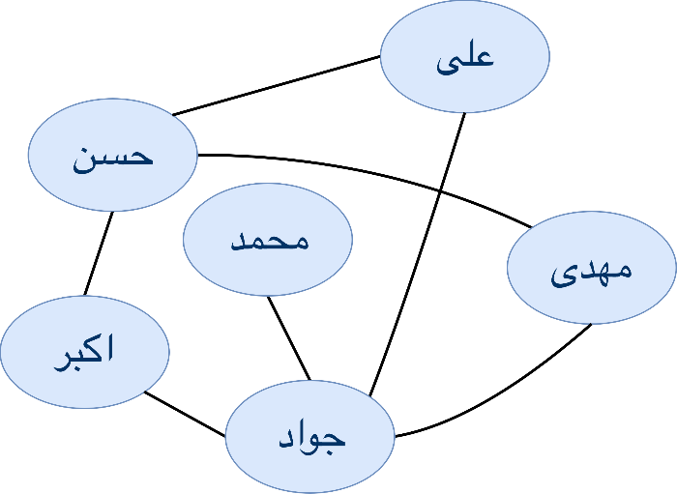

شکل 1 شبکه‌ی همگون

اما همانطور که در مقدمه نیز اشاره شد، اخیرا شبکه‌های بزرگتر و پیچیده‌تری معرفی شده است که فقط یک نوع رابطه را پوشش نمی‌دهد و روابط مختلفی را بین موجودیت‌های مختلف در بر می‌گیرد، به این شبکه‌ها به علت یکسان نبودن نوع روابط و موجودیت‌ها شبکه‌های ناهمگون می‌گوییم، همچنین به خاطر وجود دانشی که در این شبکه‌ها نهفته و قابل استخراج است، آن را پایگاه دانش[[1]](#footnote-1) نیز می‌نامیم. در شکل 2 یک قسمت کوچک از یک شبکه‌ی ناهمگون را مشاهده می‌کنیم که موجودیت‌های آن از دو نوع انسان و شهر هستند و روابط موجود در این شبکه از دو نوع «والد بودن» و «متولد شهر ... بودن» است.

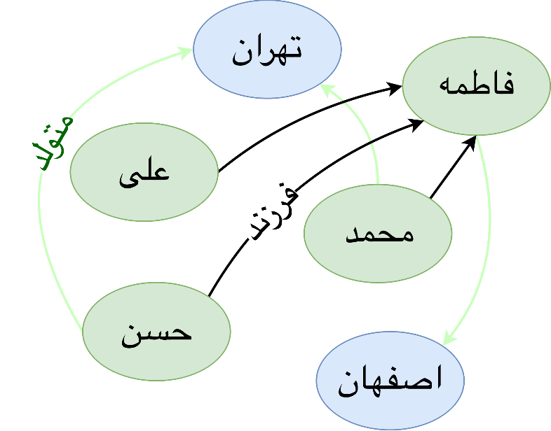

شکل 2 شبکه ناهمگون

پیش‌بینی پیوند

یکی از روش‌های یادگیری ماشین که در زمینه‌های مختلف به کمک انسان آمده است و کار‌های انسانی را تسهیل کرده است پیش‌بینی پیوند است. در پیش‌بینی پیوند یک گراف از روابط بین موجودیت‌ها به عنوان ورودی مساله دریافت می‌کنیم و وجود یا عدم وجود یک یال بین دو موجودیت را پیش‌بینی می‌کنیم. در شکل 3 یک گراف از یک شبکه‌ی ناهمگون را مشاهده می‌کنیم. مساله‌ی پیش‌بینی لینک تلاش می‌کند که بررسی کند که رابطه‌ی «تولد» بین گره‌های «علی» و «تهران» قرار دارد یا خیر. این پیش‌بینی عمدتا از روی دیگر روابط مرتبط بین موجودیت‌ها انجام می‌شود و با بررسی شباهت‌ها و معیار‌هایی که در ادامه‌ی این پژوهش توضیح خواهیم داد تصمیم می‌گیریم که این پیوند برقرار هست یا خیر.

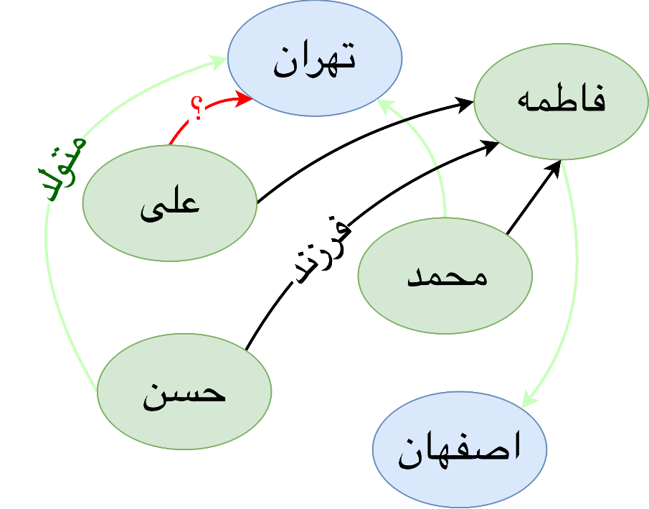

شکل 3 پیش‌بینی پیوند در شبکه ناهمگون

راهکار‌های مختلفی برای حل این مساله مطرح شده است که به طور کلی می‌توان این راهکار‌ها را به سه دسته‌ی ۱- روش‌های مبتنی بر ویژگی‌های گراف؛ ۲- روش‌های مدل تصادفی مارکوف؛ و ۳- روش‌های مبتنی بر ویژگی‌های پنهان تقسیم کرد که در این پژوهش تمرکز ما روی دسته‌ی سوم یعنی روش‌های مبتنی بر ویژگی‌های پنهان خواهد بود و در بخش ‏2-4- این روش‌ها را به تفصیل توضیح خواهیم داد.

فرض جهان‌باز[[2]](#footnote-2) و فرض جهان‌بسته[[3]](#footnote-3)

فرض‌های جهان‌باز و جهان‌بسته در سیستم رسمی منطق[[4]](#footnote-4) برای بازنمایی دانش[[5]](#footnote-5) مورد استفاده قرار می‌گیرد. در فرض جهان بسته در نظر می‌گیریم که اگر داده‌ای در پایگاه دانش نبود، آن داده را غلط فرض می‌کنیم [x] . برای مثال اگر در پایگاه دانش حقیقت «x, r, y» که به معنی این است که x با y رابطه‌ی r را دارد وجود نداشته باشد، می‌توانیم در نظر بگیریم که این حقیقت اشتباه است و مطمئنیم که x با y رابطه‌ی r ندارد.

اما در فرض جهان‌باز اینگونه نیست و اگر حقیقتی در پایگاه دانش وجود نداشته باشد نمی‌توانیم با اطمینان بگوییم که آن حقیقت اشتباه است، و ممکن است صحیح باشد [x] . وجود این فرض از کامل نبودن پایگاه‌های دانش ناشی می‌شود که وقتی نمی‌توانیم همه‌ی اطلاعات موجود در مورد موضوع مربوط به پایگاه دانش را جمع‌آوری و در آن قرار دهیم پس نمی‌توانیم در مورد حقیقت‌هایی که در پایگاه دانش نیست نظری بدهیم و این حقیقت را ناشناس[[6]](#footnote-6) در نظر می‌گیریم.

گرادیان نزولی تصادفی[[7]](#footnote-7) (SGD)

گرادیان نزولی تصادفی یک راهکار ساده و در عین حال موثر برای مسائل کمینه‌سازی یا بیشینه‌سازی یک تابع هدف است که به صورت مجموع یک تابع مشتق‌پذیر نوشته می‌شود. در کل SGD سعی می‌کند نقطه‌ی کمینه یا بیشینه را به کمک تکرار پیدا کند. این روش می‌تواند به صورت دسته‌ای روی پایگاه‌های دانش بزرگ اعمال شود که مشکل حافظه برای عملیات یادگیری روی پایگاه‌های دانش بزرگ که در حافظه‌ی اصلی جا نمی‌گیرند را حل می‌کند. همچنین دسته‌ای بودن این روش این قابلیت را به ما می‌دهد که داده‌های جدیدی که به صورت برخط به مجموعه اضافه می‌شوند را نیز بتوانیم وارد فرایند آموزش کنیم و نیاز به اجرای مجدد همه‌ي مراحل آموزش نباشد. نکته روش گرادیان تصادفی نزولی این است که نیاز نیست در هر تکرار کل مجموعه داده مورد بررسی قرار بگیرد و این روش با یک یا چند نمونه از مجموعه‌ی داده در هر تکرار قابل اجرا است.

بروزرسانی پارامتر بصورت زیر انجام می‌پذیرد که در آن Q تابع هدف، w پارامتری که با تغییر آن قصد داریم تابع هدف را بهینه کنیم و نرخ یادگیری است.

* 1. روش‌های مبتنی بر ویژگی‌های پنهان

روش‌های مبتنی بر ویژگی‌های پنهان از جدید ترین راهکار‌هایی است که در حوزه‌ی پیش‌بینی پیوند روی پایگاه‌های دانش موجود معرفی شده است. همانطور که در بخش قبل گفتیم این روش از ويژگی‌هایی که در نگاه اول از پایگاه دانش برداشت نمی‌شود استفاده می‌کند که ویژگی‌های پنهان نام دارند. در همه‌ی روش‌های مبتنی بر ویژگی پنهان این ویژگی‌ها را به صورت برداری تعریف می‌کنیم که هر مولفه از این بردار نشان دهنده‌ی یک ویژگی می‌باشد.

برای مثال در رابطه‌ی دوستی فاکتور‌هایی تاثیر گذار هستند و اگر در پایگاه دانش همه‌ی رابطه‌های دوستی موجود را بررسی کنیم به یک بردار از فاکتور‌ها می‌رسیم که بردار رابطه‌ی دوستی را تشکیل می‌دهد. مثلا فاکتور‌هایی مانند شهر محل زندگی، سن، دانشگاه، رشته‌ی دانشگاهی، جنسیت، مذهب و ... در شکل گیری رابطه‌ی دوستی می‌تواند موثر باشد، اما اینکه هر کدام از این روابط چقدر در ایجاد رابطه‌ی دوستی تاثیر دارند و اهمیت هر کدام چقدر است و این میزان اهمیت را چگونه در تشخیص این رابطه تاثیر دهیم به مدل یادگیری بستگی دارد که در ادامه در معرفی هر یک از روش‌ها به صورت کامل توضیح داده خواهد شد.

برای مثال برای اینکه بررسی کنیم شخص X بازیکن فوتبال خوبی هست یا خیر از دیگر روابط موجود استفاده می‌کنیم و میزان ارتباط این شخص را با معیار‌های بازیکن خوب فوتبال بودن بررسی می‌کنیم. در مثال شکل 4 شخص xهم برای توپ طلا نامزد شده و هم توپ طلا را دریافت کرده و از اطلاعات دیگر پایگاه دانش می‌دانیم که توپ طلا به بهترین بازیکن فوتبال هر سال داده می‌شود. پس شخصی که این جایزه را دریافت کرده بازیکن فوتبال خوبی است.

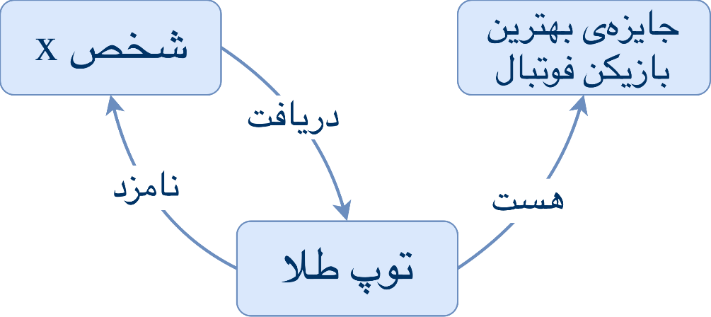

شکل 4 کاربرد قوانین انجمنی در پیش‌بینی پیوند

روش‌های زیادی برای مدل‌های مبتنی بر ویژگی‌های پنهان معرفی شده است، روش‌هایی که در این تحقیق مورد مطالعه و بررسی قرار گرفته این به صورت زیر دسته‌بندی می‌شوند.

* روش‌های خطی
* روش‌های دو خطی
  + RESCAL
* روش‌های ادراک چندلایه‌ای
  + Neural Tensor Network (NTN)
* روش‌های فاصله‌ی پنهان
  + Structured Embedding
  + Translating Embedding (TransE)
  + Translating on Hyperplane (TransH)

در ادامه ابتدا پایگاه دانش Freebase که مطالعات روی آن انجام می‌گیرد و نحوه‌ی تقسیم ‌بندی آن را توضیح خواهیم داد. سپس روش کلی آموزش مدل‌های مبتنی بر ویژگی‌های پنهان را شرح می‌دهیم و در ادامه روش‌هایی که در بالا نام برده شدند را توضیح داده و نقاط قوت و ضعف آن‌ها را بررسی می‌کنیم و نتایج بدست آمده از هریک از این روش‌ها را نیز بررسی خواهیم کرد و در فصل بعد تلاش بر بهبود این روش‌ها خواهیم کرد.

* 1. تقسیم‌بندی داده‌های پایگاه دانش

برای آموزش دادن مدل‌های نام برده شده در بخش قبل از پایگاه دانش Freebase که قسمتی از گراف دانش تولید شده توسط گوگل است استفاده می‌کنیم. در این پایگاه دانش ۸۰ میلیون موجودیت، ۲۰ هزار نوع رابطه مختلف و ۱.۲ میلیارد حقیقت وجود دارد. حقیقت‌هایی که در این پایگاه دانش وجود دارد به صورت سه‌تایی مرتب

(subject, predicate, object)

مشخص شده‌اند به این صورت که موجودیت subject رابطه‌ی predicate دارد با موجودیت object. به این نوع ذخیره‌ی داده اصطلاحا SPO گفته می‌شود. برای مثال یک نمونه حقیقت موجود در این پایگاه دانش به صورت:

(Barack Obama, place\_of\_birth, Hawai)

است که بیانگر حقیقت «باراک اوباما متولد هاوایی است» می‌باشد.

این پایگاه دانش شامل تعداد زیادی حقیقت است که عملیات آموزش روی آن هزینه‌ی زیادی از نظر زمان و منابع خواهد داشت. برای سادگی و تسریع کار از یک نمونه‌ی نرمال کوچک این پایگاه دانش به نام Freebase15k استفاه می‌کنیم که در آن ‍۱۴۹۵۱ موجودیت، ۱۳۴۵ رابطه‌ی مختلف و ۵۹۲۲۱۳ حقیقت وجود دارد.

جدول 1 تقسیم‌بندی پایگاه‌های دانش

|  |  |  |  |  |  |
| --- | --- | --- | --- | --- | --- |
| آزمون | ارزیابی | آموزش | رابطه‌ها | موجودیت‌ها | پایگاه دانش |
| 59.071 | 50.000 | 483.142 | 1.345 | 14.951 | FB15K |
| 177.404 | 50.000 | 106 × 17٫5 | 23.382 | 106 × 1 | FB1M |

روش‌های مبتنی بر ویژگی‌های پنهان به صورت تکراری انجام می‌شوند و نیاز است در هر تکرار بررسی کنیم که به آستانه‌ی مناسب برای قطع تکرار الگوریتم رسیده‌ایم یا خیر. همچنین پس از انجام عملیات آموزش نیاز است که مدل آموزش دیده را آزمایش کنیم و میزان دقت آن را بدست آوریم.

برای انجام عملیات آموزش، بررسی کیفیت آموزش در هر مرحله و بررسی کیفیت کلی آموزش به سه دسته مختلف از داده نیاز داریم.

* داده‌های آموزش: قسمت عمده‌ی داده‌ها برای عملیات آموزش استفاده می‌شود که الگوریتم اصلی هر روش روی آن اعمال می‌شود و سعی می‌کنیم پارامتر‌هایی که همان ویژگی‌های پنهان هستند را تنظیم کنیم.
* داده‌های ارزیابی: قسمتی از داده که داده‌های ارزیابی نام دارند برای بررسی میزان بهبود یا تخریب مدل در هر تکرار استفاده می‌شوند، این داده‌ها کاملا از داده‌های آموزش جدا هستند و در مرحله‌ی آموزش اصلا به مدل نشان داده نمی‌شود و مدل تحت تاثیر این داده‌ها قرار نمی‌گیرد. در انتهای هر مرحله به کمک این داده‌ها بررسی می‌شود که تغییراتی که روی پارامتر‌های این مدل انجام شده است باعث بهتر یا بدتر شدن این مدل شده است، در صورتی که بهبودی مشاهده شود تغییرات انجام شده در این مرحله نگه داشته می‌شود و به سراغ مراحل بعدی می‌رویم اما اگه نتایج بدتر شده باشد پارامتر‌ها را به مقادیر قبلی برگردانده و مرحله‌ی بعدی را شروع می‌کنیم.
* داده‌های آزمون: قسمت دیگری از داده که داده‌های آزمون نام دارند برای بررسی کیفیت عملکرد کلی مدل به کار می‌روند. این داده‌ها نیز کاملا از داده‌های آمورش تفکیک شده‌اند و در زمان آموزش روی مدل تاثیری نمی‌گذارند و کلا در هیج یک از مراحل آموزش استفاده نمی‌شوند و تنها پس از آموزش مدل استفاده می‌شوند تا کیفیت مدل آموزش دیده شده را بررسی کنند.

در این تحقیق پایگاه دانش Freebase15k به صورت شکل 5 تقسیم و استفاده شده است، به این صورت که برای قسمت آموزش 483.142 حقیقت استفاده کرده‌ایم، برای قسمت ارزیابی 50 هزار حقیقت استفاده کرده‌ایم و برای قسمت آزمون 59 هزار حقیقت استفاده کرده‌ایم.

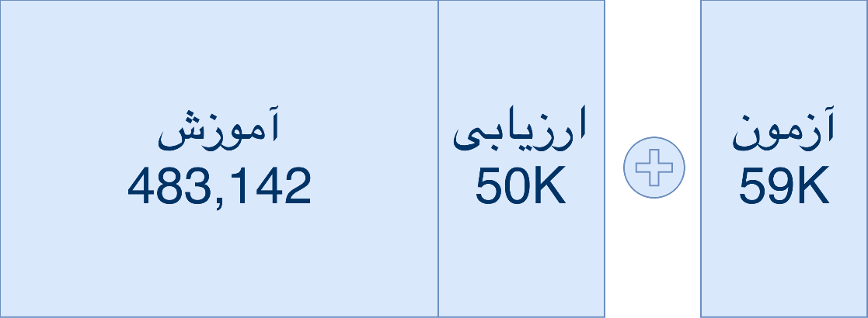

شکل 5 نحوه‌ی تقسیم پایگاه دانش freebase15k به سه قسمت آموزش، ارزیابی و آزمون

* 1. مراحل آموزش روش‌های مبتنی بر ویژگی‌های پنهان

همانطور که در بخش قبل گفته شد پایگاه دانش را به سه قسمت آموزش، ارزیابی و آزمون تقسیم می‌کنیم. نحوه‌ی آموزش کلی همه‌ی روش‌های مبتنی بر ویژگی‌های پنهان در سه مرحله انجام می‌شود: ۱- مرحله‌ی آموزش ۱-مرحله‌ی ارزیابی ۳- مرحله‌ی آزمون. مراحل آموزش و ارزیابی به صورت تکراری و معمولا با تکرار بالا انجام می‌شوند و در هر تکرار بررسی می‌شود که بهبودی اتفاق افتاده است یا خیر، اگه بهبودی داشتیم نتایج این مرحله تکرار را نگه داشته و مرحله‌ی تکرار بعدی را شروع می‌کنیم و اگر بهبودی اتفاق نیافتاده بود تنایج این مرحله را تاثیر نمی‌دهیم و مرحله‌ی تکرار بهدی را شروع می‌کنیم.

در ادامه این سه مرحله را توضیح می‌دهیم.

* + 1. مرحله‌ی آموزش

همانطور که قبل‌تر توضیح داده شد آموزش به صورت تکراری انجام می‌شود و در هر تکرار الگوریتم آموزش روش مورد نظر، روی قسمتی یا همه‌ی داده‌های مجموعه‌ی آموزش انجام می‌شود. در این قسمت سعی می‌شود که پارامتر‌های همه‌ی ویژگی‌ها جهت‌دهی شده و آموزش ببینند تا کمترین خطا در پاسخ به سوالاتی که از مدل پرسیده می‌شود را داشته باشند.

* + 1. مرحله‌ی ارزیابی

پس از هر تکرار مدل آموزش دیده شده را روی داده‌های ارزیابی اجرا می‌کنیم و معیار‌هایی که برای بررسی کیفیت مدل در نظر گرفته‌ایم را بدست می‌آوریم و از روی آن میزان بهبود مدل در این تکرار را بررسی می‌کنم.

برای مثال فرض کنید که حقیقت زیر در مجموعه داده‌های ارزیابی وجود دارد و در مرحله‌ی آموزش مدل این حقیقت مشاهده نشده است:

(WALL-E, has\_genre, Fantasy)

این حقیقت به این معناست که «ژانر فیلم WALL-E فانتزی است». در مرحله‌ی ارزیابی موجودیت اول یا آخر این حقیقت را حذف می‌کنیم و قسمت حذف شده را از مدل سوال می‌پرسیم و انتظار داریم که قسمت حذف شده را حدس بزند. سوالی که از این مدل پرسیده می‌شود به این صورت است:

(WALL-E, has\_genre, ?)

به این معنی که «ژانر فیلم وال-ای چیست؟».

در مدل‌های مبتنی بر ویژگی‌های پنهان پاسخ به اینگونه سوالات به صورت مجموعه‌ی مرتب شده‌ی همه موجودیت‌هاست. یعنی این مدل میزان نزدیکی همه‌ی موجودیت‌ها با پاسخ این سوال را بررسی می‌کند و به ترتیب نزدیک به دور مرتب می‌کند و به عنوان پاسخ به ما می‌دهد. برای مثال پاسخ به سوال بالا به صورت شکل 6 می‌باشد.

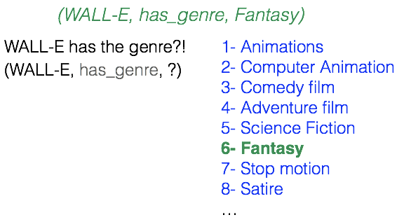

شکل 6 نمونه‌ی سوال و پاسخ از مدل

همانطور که می‌بینیم مدلی که این سوال از آن پرسیده شده پاسخ درست را در ششمین حدس به ما داده است.

در مرحله‌ی ارزیابی نیاز به معیار‌هایی داریم که بررسی کنیم که مدل با توجه به این معیار‌ها بهبود داشته یا خیر. در این تحقیق از دو معیار زیر استفاده شده است:

* رتبه‌ی میانگین (Mean rank): میانگین رتبه‌ی جواب‌های درستی که مدل داده است.
* حدس زیر ۱۰: درصد سوالاتی که پاسخ درست مدل به آن زیر رتبه‌ی ۱۰ بوده است که در ادامه به آن hit@10 می‌گوییم.

همانطور که قبل‌تر توضیح داده شد ۵۰هزار حقیقت در دسته‌ی ارزیابی وجود دارد، ما پس از هر تکرار الگوریتم دو معیار بالا را به دست آورده و میزان بهبود مدل را اندازه می‌گیریم. پس از پرسیدن این ۵۰ هزار سوال میانگین رتبه‌ای که جواب‌های درست داشته معیار اول را به ما می‌دهد و درصد سوالاتی که جواب درست آن زیر رتبه‌ی ۱۰ بوده است معیار دوم را به ما می‌دهد.

* + 1. مرحله‌ی آزمون:

پس از انجام کامل مراحل آموزش و ارزیابی و متوقف شدند الگوریتم از داده‌ای آزمون که در بخش ‏2-3- توضیح دادیم و معیار‌های کیفیت که در بخش ‏2-4-1- توضیح دادیم استفاده می‌کنیم و کیفیت مدل را بررسی می‌کنیم. در این بخش هم مانند بخش ارزیابی داده‌ها به مدل در حال آموزش نشان داده نشده و برای مدل جدید هستند. در این مرحله هم یک قسمت از هر حقیقت موجود در داده‌های آزمون را حذف کرده و آن را از مدل سوال می‌پرسیم، دقیقا به مانند مرحله‌ی ارزیابی. پس از پرسیدن سوالات دو معیار رتبه‌ی میانگین و hit@10 را بدست می‌آوریم که این دو معیار نشان دهنده‌ی میزان کیفیت و دقت روش است.

* 1. بررسی روش‌های موجود

در ادامه نحوه‌ی عملکرد روش‌های موجود را توضیح داده و بررسی می‌کنیم.

* + 1. روش‌های خطی

همانطور که در بخش ‏2-2- گفتیم در روش‌های مبتنی بر ویژگی‌های پنهان موجودیت‌ها و رابطه‌ها به صورت بردار‌هایی در یک فضای n بعدی تبدیل می‌شوند که به کمک معیارهای مختلف شباهت، رابطه‌ی بین دو موجودیت را بدست می‌آوریم. در روش‌های خطی در زمان آموزش و بررسی میزان شباهت بردارها را به صورت خطی با یکدیگر مقایسه می‌کنیم، به این صورت که هر اندیس از بردار موجودیت اول را با اندیس متناظر آن در بردار رابطه یا موجودیت دیگر بررسی می‌کنیم، شکل 7.

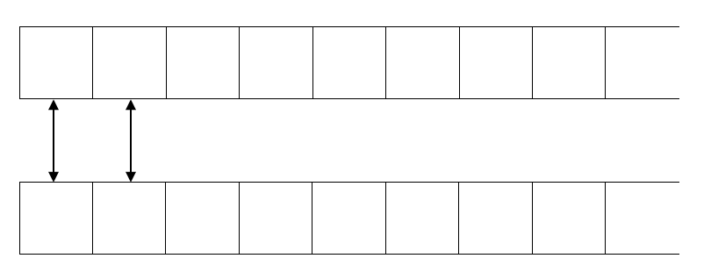

شکل 7 نحوه‌ی مقایسه‌ی ویژگی‌ها در روش‌های خطی

با توجه به نتایج ضعیفی که روش‌های این دسته در آموزش مدل و پیش‌بینی پیوند بدست آورده اند به این روش‌ها نمی‌پردازیم و به همین معرفی اکتفا می‌کنیم.

* + 1. روش‌های دوخطی – رسکال

روش RESCAL [] یکی از روش‌های ویژگی‌های پنهان رابطه‌ای[[8]](#footnote-8) است که حقیقت‌های پایگاه دانش را به صورت تراکنش‌های بین جفت ویژگی‌های پنهان در نظر می‌گیرد. یعنی بر خلاف روش‌های خطی هر ویژگی پنهان از هر بردار را با همه‌ی ویژگی‌های پنهان دیگر بردار بررسی می‌کند، به صورت شکل 8. به همین دلیل این روش را روش دوخطی نیز می‌نامیم.

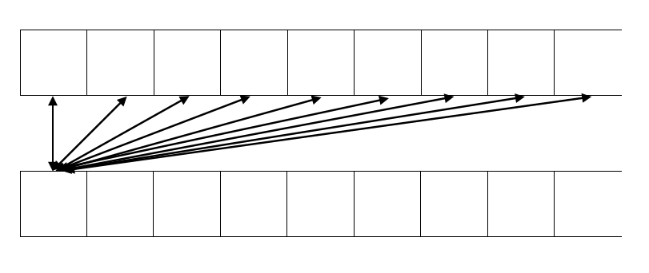

شکل 8 نحوه‌ی نگاشت ویژگی‌ها در روش‌های دوخطی

در این روش امتیاز هر سه‌تایی را از رابطه‌ی (۱-۲) بدست می‌آوریم که در آن He تعداد ابعاد بردار در نظر گرفته شده برای موجودیت‌ها است (تعداد ویژگی‌های پنهان هر موجودیت). Wk یک بردار وزن با ابعاد He\*He است که هر اندیس wabk نشانگر این است که ویژگی پنهان a و b در رابطه‌ی k چقدر با هم کنش می‌کنند.

|  |  |
| --- | --- |
| (۱-۲) |  |

همانطور که در رابطه‌ی (۱-۲) مشاهده می‌شود در این روش هر رابطه به یک ماتریس تبدیل شده و هر موجودیت به یک بردار، اگر حقیقت (a, k, b) به این معنی که موجودیت a رابطه‌ی k را با b دارد را در نظر بگیریم و بخواهیم بررسی کنیم که این رابطه برقرار هست یا خیر، احتمال وجود این رابطه را از روی امتیازی که تابع امتیاز (۱-۲) به ما می‌دهد بدست می‌آوریم. این امتیاز به این صورت محاسبه می‌شود که بردار موجودیت a در ماتریس مربوط به k ضرب شده و پس از آن در بردار b ضرب می‌شود که نتیجه‌ی آن یک مقدار حقیقی است که امتیاز این حقیقت را به ما می‌دهد.

در ادامه به برخی از نکات مورد توجه این مدل به صورت موردی اشاره می‌کنیم.

آموزش رابطه‌ای[[9]](#footnote-9) از طریق بازنمایی مشترک[[10]](#footnote-10): در رابطه‌ی + هر موجودیت به صورت یک بردار بازنمایی شده است بدون توجه به اینکه در قسمت اول حقیقت می‌آید یا قسمت دوم آن. همچنین این موجودیت‌ها برای همه‌ی رابطه‌ها یک بازنمایی مشترک دارند و در هر رابطه نیاز به تعریف جدید ندارند. برای مثال موجودیت i در قسمت اول حقیقت xijk با رابطه‌ی k آمده است و همین موجودیت در رابطه‌ی xpiq به عنوان موجودیت دوم در رابطه‌ی q ظاهر شده است. هر دو تابع امتیاز fijk = eiWkej و fpiq = epWqei از یک بازنمایی برای موجودیت i (ei) استفاده می‌کنند. بنابراین همه‌ی پارامتر‌ها به صورت مشترک[[11]](#footnote-11) آموزش دیده می‌شوند و این بازنمایی مشترک باعث می‌شود که اطلاعات روی همه‌ی حقیقت‌ها به وسیله‌ی بازنمایی موجودیت‌ها و ماتریس وزن‌دار رابطه‌ها پخش شوند و بتوانیم وابستگی‌های جهانی[[12]](#footnote-12) در داده‌ها را تشخیص دهیم.[1]

ارتباط معنایی بردارها[[13]](#footnote-13): خاصیت بازنمایی مشترک در این روش کمک می‌کند که میزان شباهت موجودیت‌ها در فضای رابطه‌ای[[14]](#footnote-14) نیز بدست بیاید. برای مثال موجودیت‌هایی که با رابطه‌های مشابه به موجودیت‌های مشابه متصل هستند به یکدیگر شبیه هستند. به عنوان نمونه اگر بازنمایی ei و ep شبیه به هم باشد، تابع امتیاز fijk و fpjk باید مقادیر نزدیک به هم داشته باشند پس موجودیت‌ها با تعداد زیادی رابطه‌ی مشترک بازنمایی یکسانی خواهند داشت. این خصوصیت می‌تواند در بازنمایی[[15]](#footnote-15) و خوشه‌بندی‌های با مقیاس بالای[[16]](#footnote-16) موجودیت‌ها روی داده‌های رابطه‌ای مورد استفاده قرار گیرد.[63,64,1]

ارتباط با عامل‌بندی تنسور[[17]](#footnote-17): این روش شباهت زیادی به روش‌های استفاده شده در سیستم‌های توصیه‌گر[66] و عامل‌بندی تنسور سنتی دارد[۶۷]. ضرب ماتریس که در معادله‌ی + معرفی کردیم می‌تواند به صورت Fk = EWkET نوشته شود که در آن F∈RNe\*Ne ماتریسی است که همه‌ی امتیازات مربوط به رابطه‌ی k را در خود جا داده است و سطر iام از ماتریس E∈RNe\*He بازنمایی موجودیت ei است که برداری از ویژگی‌های پنهان این موجودیت است. در شکل 9 این تبدیل ماتریس به تنسور نمایش داده شده است.[1]

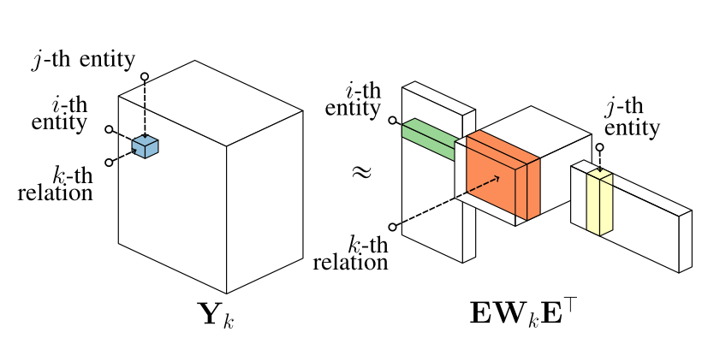

شکل 9 تبدیل ماتریس به تنسور در روش RESCAL

برازش مدل: اگر بخواهیم از یک مدل آماری استفاده کنیم، پارامتر‌های این روش می‌توانند به صورت یک مدل کمینه‌سازی برمبنای گرادیان[[18]](#footnote-18) تخمین زده شوند مانند گرادیان نزولی تصادفی (SGD)[[19]](#footnote-19) [68]. این روش می‌توانیم به صورت یک روش بر مبنای امتیاز حل کرد که می‌تواند از پارامتر‌های مدل را به صورت بسیار بهینه‌ای تخمین بزند: با توجه به ساختار تنسور که در بالا توضیح دادیم و همچنین با توجه به تنک بودن داده‌های موجود، نشان می‌دهیم که روش رسکال می‌تواند به کمک توالی‌[[20]](#footnote-20)ای از بروزرسانی‌های بسته‌ی کارآمد[[21]](#footnote-21) محاسبه شود [63,64]. به صورت تحلیلی می‌توان نشان داد که در این راهکار با هر بروزرسانی در E و Wkبه صورت خطی با تعداد موجودیت‌ها Ne، تعداد رابطه‌ها Nr و تعداد حقیقت‌های مشاهده شده توسط مدل رشد می‌کند.[64]

پیش‌بینی مجزا: در رابطه‌ی (1-2) احتمال وجود یک رابطه از روی یک ضرب ماتریسی ساده از مرتبه‌ی O(He2) بدست می‌آید. بنابراین، زمانی که پارامتر‌های مدل تخمین زده شدند، پیچیدگی محاسبات برای پیش‌بینی امتیاز یک حقیقت فقط به تعداد ویژگی‌های پنهان وابسته است و مستقل از اندازه‌ی کل گراف است. با این حال به لطف بازنمایی مشترک که قبل‌تر توضیح داده شده، این مدل می‌تواند در زمان تخمین پارامتر‌ها، وابستگی‌های جهانی بین موجودیت‌ها و رابطه‌ها را فهمیده و در فرایند آموزش تاثیر دهد.[1]

نتایج یادگیری رابطه‌ای: رسکال در زمینه‌های مختلف مدل‌های یادگیری مدرن[[22]](#footnote-22) مورد استفاده قرار گرفته است. برای مثال در [63] نشان داده شده است که رسکال موفق شده در پیش‌بینی رابطه نتایج نزدیک یا بهتر روی چندین مجموعه داده‌ی معیار نسبت به روش‌های Markov Logic Networks [70] و the Infinite (Hidden) Relational model [71, 72] و Bayesian Clustered Tensor Factorization [73] بدست آورد. همچنین رسکال برای پیش‌بینی پیوند روی کل پایگاه دانش مانند YAGO و DBpediaمورد استفاده قرار گرفته است [64, 74]. فارق از پیش‌بینی پیوند، رسکال در روش‌های یادگیری رابطه‌ای تصادفی (SRL)[[23]](#footnote-23) مانند بازنمایی موجودیت‌ها[[24]](#footnote-24) و خوشه‌بندی بر مبنای پیوند[[25]](#footnote-25) عملکرد موفقی داشته است. برای مثال این روش عملکرد موفقی در دسته‌بندی نویسندگان، ناشران و سالن‌های انتشار روی مجموعه داده‌های ناشران داشته است [63,65]. علاوه بر این، ارتباط معنایی موجودیت‌ها که در این روش محاسبه شد در ایجاد طبقه‌بندی[[26]](#footnote-26) به کمک خوشه‌بندی سلسله مراتبی[[27]](#footnote-27) روی داده‌های دسته‌بندی نشده[[28]](#footnote-28) به کار برده شده است [75].

* + 1. روش‌های ادراک چندلایه‌ای[[29]](#footnote-29)

می‌توانیم رسکال را به صورت مدلی که برای هر حقیقت یک بازنمایی تولید می‌کند و از روی این بازنمایی‌ها وجود یا عدم وجود این حقیقت‌ها را پیش‌بینی می‌کند تفسیر کنیم. به طور خاص می‌توانیم رسکال را به صورت رابطه‌های (۲-۲) و (3-2) بازنویسی کنیم.

|  |  |
| --- | --- |
| (۲-۲) |  |
| (۳-۲) |  |

در روابط (1-2) ضرب داخلی ei و ej که در محاسبه‌ی مجموع امتیاز‌ها شرکت می‌کردند را از مجموع بیرون کشیده و به صورت ضرب خارجی نوشتیم. بنابراین رسکال بازنمایی جفت موجودیت i و j را به صورت ضرب تنسور ویژگی‌های پنهان این دو موجودیت بدست آورده است. می‌توان احتمال وجود حقیقت xijk را از روی ضرب داخلی بازنمایی جفت موجودیت‌ها (ϕij) و ماتریس وزن‌دار رابطه () بدست آورد. این تقسیم‌بندی رابطه‌ی رسکال در شکل 10 به تصویر کشیده شده است. توضیح بیشتر در مورد ایجاد بازنمایی پنهان به وسیله‌ی ضرب تنسور در [88, 89, 90] آمده است.

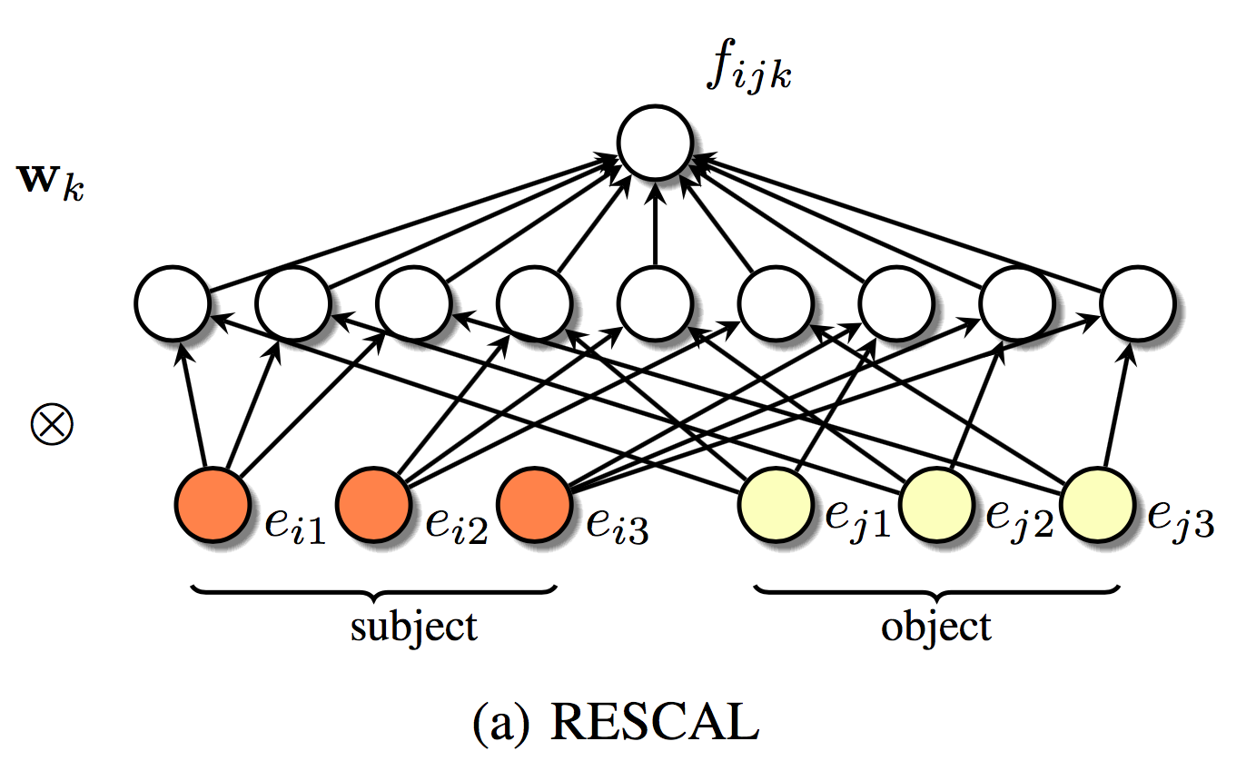

شکل 10 تقسیم رابطه‌ی رسکال به دو لایه

از آنجایی که ضرب تنسور تراکنش بین همه‌ی جفت موجودیت‌ها را مدل می‌کند، وقتی تعداد ویژگی‌های پنهان زیاد باشد، رسکال در این راهکار به تعداد زیادی پارامتر نیاز پیدا خواهد کرد. این موضوع می‌تواند باعث مشکل در مقیاس‌پذیری روش روی پایگاه‌های دانش بزرگ با تعداد زیاد رابطه شود.

در ادامه‌ی این بخش به روش‌های ادراک چندلایه‌ای که به شبکه‌های عصبی پیش‌خور[[30]](#footnote-30) نیز معروف هستند می‌پردازیم. این راهکار این امکان را به ما می‌دهد که مدل‌های جایگزینی برای ساختن بازنمایی حقیقت‌ها در نظر بگیریم و همچنین بتوانیم از توابع غیر خطی در پیش‌بینی وجود پیوند‌ها استفاده کنیم.

**مدل** [[31]](#footnote-31)**E-MLP:**

در ابتدا مدل Entity-MLP را معرفی می‌کنیم. تابع امتیاز این مدل به صورت معادلات (4-۲) و (5-۲) و (6-۲) محاسبه می‌گردد.

|  |  |
| --- | --- |
| (4-۲) |  |
| (5-۲) |  |
| (6-۲) |  |

در روابط فوق g(u) = [g(u1),g(u2),. ..] یک تابع g است که بر روی تک تک المان‌های بردار u اعمال می‌شود.که می‌تواند یک تابع غیر خطی باشد، مانند g(u) = tanh(u) .

در این روابط ha یک لایه‌ی مخفی[[32]](#footnote-32) اضافه شده است که ماتریس وزن‌دار دیگر روی بازنمایی موجودیت‌ها اعمال می‌کند. در اصل ما در رابطه‌ی + دو موجودیت و را ترکیب کردیم و هیچ کنشی بین این دو موجودیت محاسبه و تاثیر داده نشده است، بنابراین نیاز به یک ماتریس وزن‌دار برای محاسبه‌ی تاثیر این دو موجودیت نیاز بود و ha وارد معادله شد.

بزرگترین تفاوتی که این روش با روش‌های ضرب تنسور مانند رسکال دارد این است که در اینجا بجای محاسبه‌ی همه‌ی تراکنش‌های ممکن بین دو موجودیت، فقط تراکنش‌های موجود در Ak مورد بررسی قرار می‌گیرد. این راهکار به طور قابل ملاحضه‌ای تعداد پارامتری که باید آموزش دیده شوند را کاهش می‌دهد.

**روش ER-MLP**[[33]](#footnote-33)**:**

یکی از اشکالات روش E-MLP این است که باید برای هر رابطه‌ی ممکن، یک بردار wk و یک ماتریس Ak تعریف شود، که تعداد پارامتر‌ها را زیاد می‌کند. برای حل این مشکل روش ER-MLP معرفی شده است که در این روش رابطه را نیز به صورت برداری در کنار موجودیت‌ها در نظر می‌گیریم، و بجای ماتریس Ak می‌توانیم از یک بردار ثابت C استفاده کنیم. بنابراین روابط ER-MLP به صورت (7-2) و (8-2) و (9-2) خواهند بود.

|  |  |
| --- | --- |
| (7-۲) |  |
| (8-۲) |  |
| (9-۲) |  |

توجه کنید که در این روش از یک بردار وزن‌دار جهانی برای همه روابط استفاده شده است و بردار C تعریف شده مستقل از رابطه‌ی rk است که باعث کاهش تعداد پارامتر‌های مساله می‌گردد. نحوه‌ی کار روش ER-MLP در شکل 11 نمایش داده شده است.

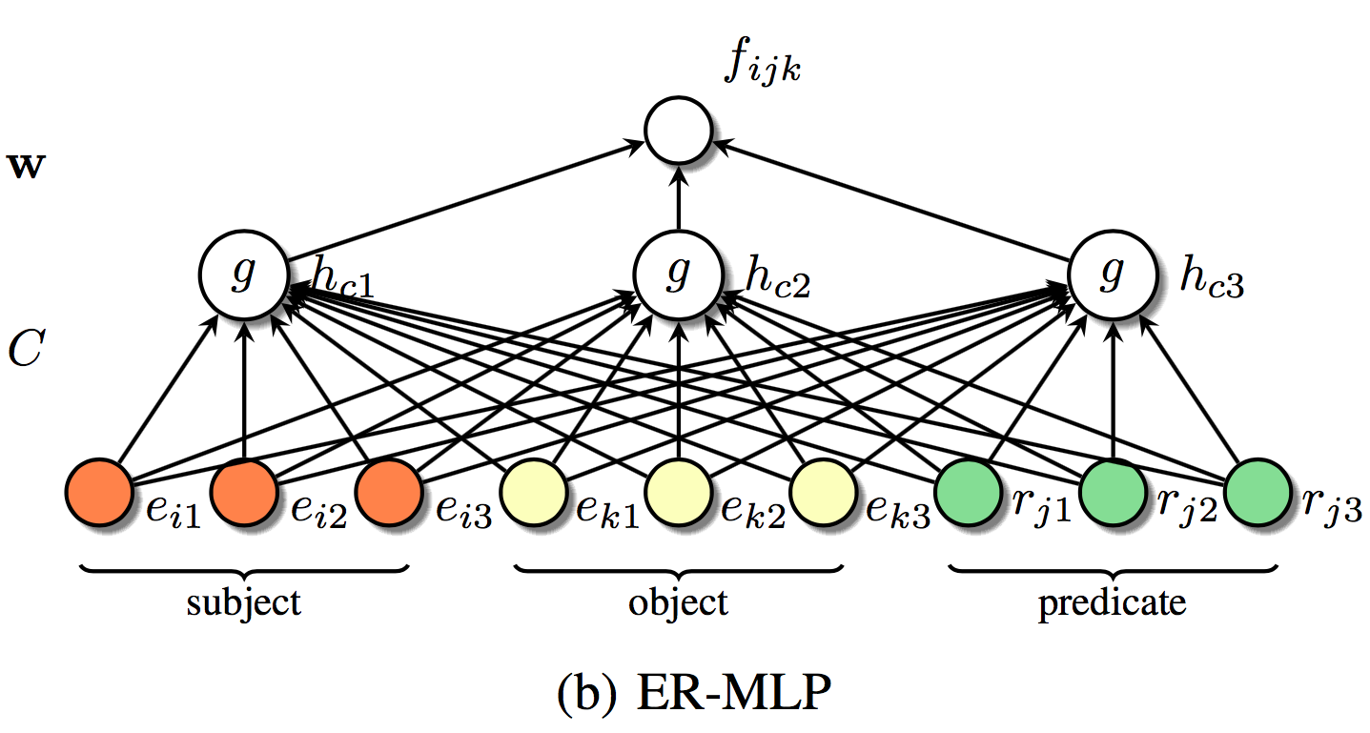

شکل 11 روش ER-MLP

در [91] نشان داده شده است که روش‌های MLP کلماتی که قرابت معنایی[[34]](#footnote-34) دارند را به درستی نزدیک به یکدیگر تشخصی می‌دهند در حالی که برای چنین کاربردی آموزش دیده نشده اند. همچنین در [28] این ویژگی نشان داده شده است، برای مثال به کمک MLP مساله‌ی نزدیک‌ترین همسایه[[35]](#footnote-35) برای بازنمایی پنهان چندین رابطه‌ی انتخاب شده از پایگاه دانش Freebase را حل کرده اند. در نتایج می‌توان مشاهده کرد که روابطی که ارتباط معنایی دارند نزدیک به یکدیگر قرار گرفته‌اند.

شبکه‌های عصبی تنسور[[36]](#footnote-36)

در [92] با ترکیب روش‌های ادراک چند لایه‌ای (MLP) و روش‌های دوخطی (Bilinear) روش جدیدی به نام شبکه‌های عصبی تنسور (NTN) معرفی شده است. روابط محاسبه‌ی تابع امتیاز این روش به صورت (10-2) و (11-2) و (12-2) است.

|  |  |
| --- | --- |
| (10-۲) |  |
| (11-۲) |  |
| (12-۲) |  |

در اینجا Bk یک تنسور است، که در آن میزان رابطه‌ی بین جفت موجودیت‌ها نگاشت شده است. را یک لایه‌ی مخفی دوخطی[[37]](#footnote-37) می‌نامیم، زیرا هم به صورت یک لایه‌ی مخفی از مدل‌های MLP هست و هم به کمک یک تابع وزن‌دار میزان کنش جفت موجودیت‌ها را مشخص می‌کند مانند آنچه در روش رسکال توضیح دادیم.

با توجه به معادله‌های معرفی شده در (10-2) و (11-2) و (12-2) مشخص است که این روش مشکلات مقیاس پذیری که در هر دو روش E-MLP و RESCAL وجود داشت را دارد. همچنین در [95] و [28] نشان داده شده است که این روش به بیش‌برازش[[38]](#footnote-38) میل می‌کند (حداقل روی مجموعه داده‌هایی که در این مقالات استفاده شده است)[1].

روش‌های فاصله‌ی پنهان**[[39]](#footnote-39)**

کلاس دیگری از مدل‌ها، مدل‌های فاصله‌ی پنهان هستند (که در تحلیل شبکه‌های اجتماعی به مدل‌های فضای پنهان معروف هستند) که احتمال وجود رابطه بین بین موجودیت‌ها را از فاصله‌ی بین بازنمایی پنهان آن‌ها در فضا می‌سنجد به این صورت که: موجودیت‌ها با یکدیگر رابطه دارند اگر بازنمایی پنهان آن‌ها با یک معیار فاصله نزدیک به هم باشد [1].

در [96] مدلی برای داده‌های تک-رابطه‌ای[[40]](#footnote-40) برای اولین بار راهکاری در این زمینه معرفی شده است. این راهکار احتمال وجود پیوند در شبکه‌های اجتماعی را با تابع امتیاز محاسبه می‌کند، که در آن d(.,.) یک تابع اندازه‌گیری فاصله‌ی دلخواه مانند فاصله‌ی اقلیدسی[[41]](#footnote-41) است. در ادامه سه روش Structured Embedding (SE)، TransE و TransH را به تفصیل توضیح می‌دهیم.

مدل Structured embedding

در [93] مدلی به نام Structured Embedding (SE) معرفی شده که در آن ایده‌ای که در بند قبل توضیح داده شد برای داده‌های چند-رابطه‌ای[[42]](#footnote-42) گسترش داده شده است. در این روش تابع امتیاز برای حقیقت‌های xijk به صورت (13-2) مدل شده است.

|  |  |
| --- | --- |
| (13-۲) |  |

در رابطه‌ی (13-2) Ak از ماتریس‌های مربوط به موجودیت‌های اول و دوم [, ] تشکیل شده است. ماتریس‌های بازنمایی ویژگی‌های پنهان موجودیت‌ها را به فضای مخصوص به رابطه‌ی k منتقل می‌کند. این انتقال به صورتی آموزش دیده می‌شود که جفت رابطه‌هایی که برقرار هستند، نسبت به جفت رابطه‌هایی که برقرار نیستند به یکدیگر نزدیکتر باشند.

در شکل 12 مشاهده می‌شود که در صورتی که بین دو موجودیت i و j رابطه‌ی k برقرار باشد، پس از نگاشت این دو موجودیت توسط ماتریس‌های نگاشت این دو موجودیت به یکدیگر نزدیکتر شده اند. همینطور در شکل 13 مشاهده می‌شود که در صورتی که رابطه‌ی k’ بین دو موجودیت i و j برقرار نباشد، پس از نگاشت این دو موجودیت توسط ماتریس‌های نگاشت دو موجودیت در فاصله‌ی بیشتری از یکدیگر قرار می‌گیرند.

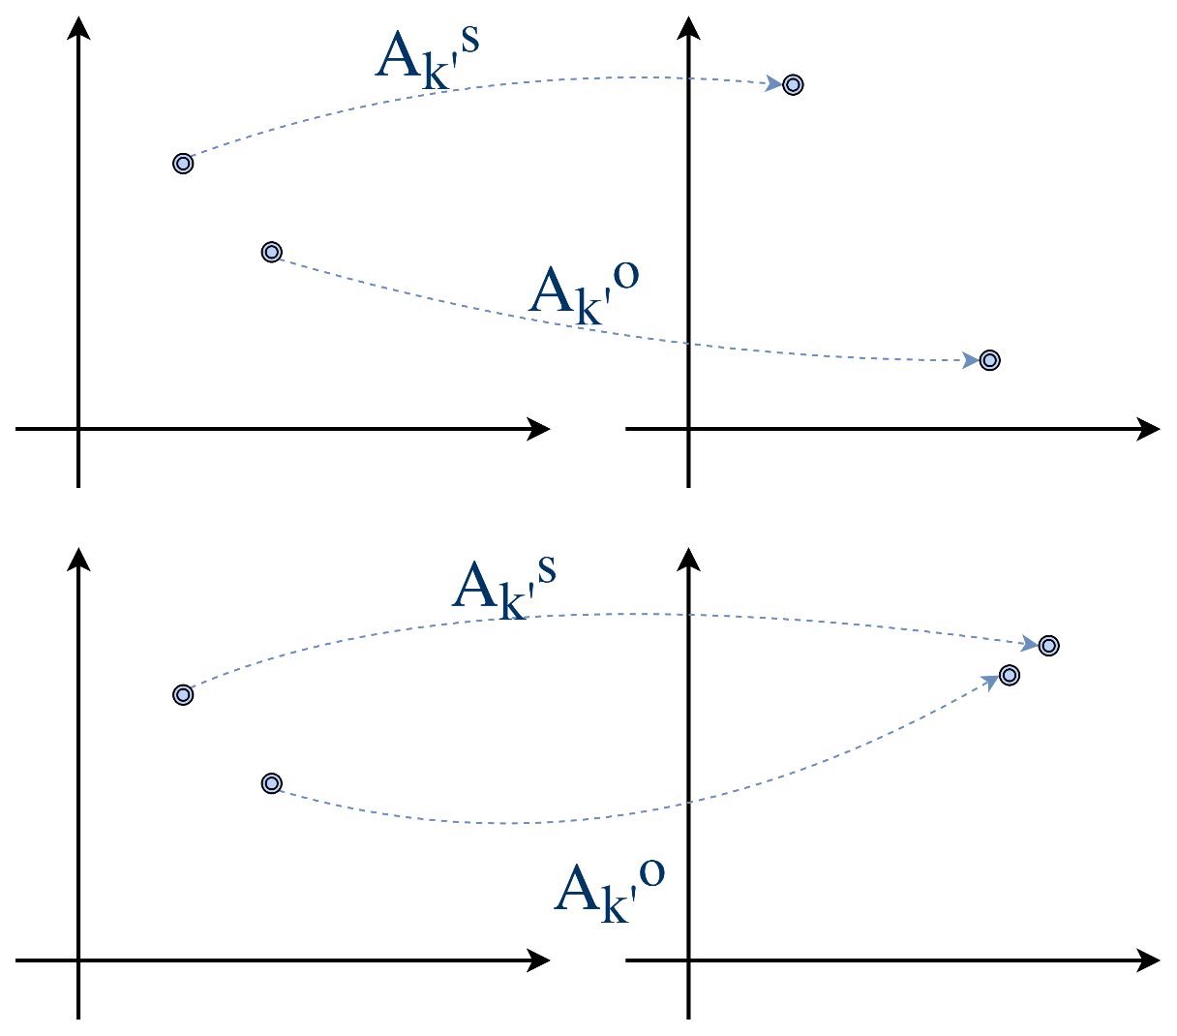

شکل 12 افزایش فاصله‌ی دو موجودیت که رابطه‌ی k’ بین آنها برقرار نیست پس از نگاشت توسط بردار انتقال k’ در روش Structred Embedding

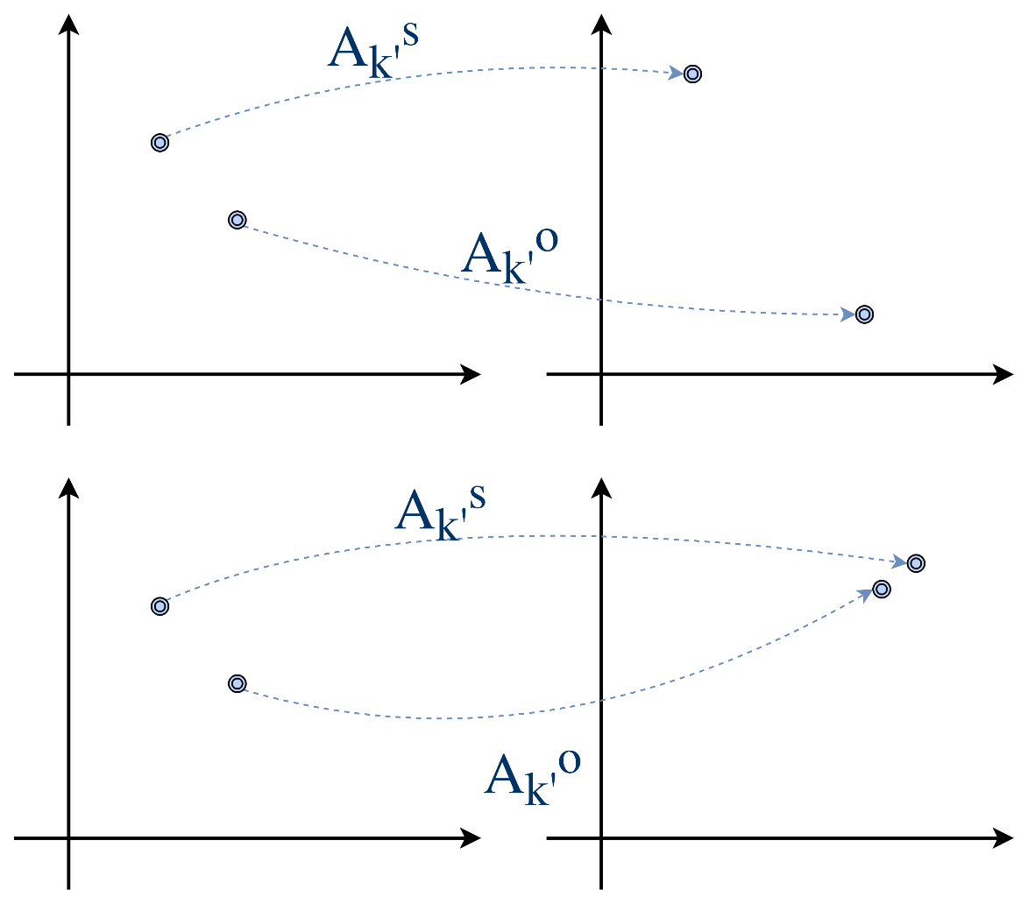

شکل 13 کاهش فاصله‌ی دو موجودیت که رابطه‌ی k’ بین آنها برقرار است پس از نگاشت توسط بردار انتقال k’ در روش Structred Embedding

یکی از نکات منفی که در این روش به چشم می‌خورد یادگیری ماتریس‌های وزن‌دار جدا برای موجودیت‌های اول و دوم است، که باعث افزایش تعداد پارامتر مورد نیاز برای آموزش است.

مدل [[43]](#footnote-43)TransE

در [94] مدلی برای حل مشکل تعداد پارامتر زیاد در روش SE مطرح شده است که بجای اینکه از ماتریس‌های Aks و Ako برای تاثیر دادن رابطه‌ها استفاده شود، رابطه را یک بردار همانند بردار موجودیت‌ها در نظر گرفته شده و به عنوان یک آفست در کنار موجودیت اول در محاسبات از آن استفاده می‌کند. [1] به طور خاص امتیاز حقیقت xijk از رابطه‌ی (14-2) بدست می‌آید.

|  |  |
| --- | --- |
| (14-۲) |  |

در این روش رابطه‌ها به صورت یک بردار انتقال استفاده می‌شوند، به این صورت که فقط روی موجودیت اول اعمال می‌شوند و در صورت وجود رابطه بین این دو موجودیت، موجودیت اول را به موجودیت دوم نزدیک می‌کنند. در شکل + یک گراف را مشاهده می‌کنیم که در آن روابط فرزندی و مکان تولد بین ۶ موجودیت نمایش داده شده است. در شکل 13 یک مثال از اعمال روش TransE روی این گراف را مشاهده می‌کنیم. مشاهده می‌شود که موجودیت‌ها بردارهایی ثابت در نظر گرفته شده‌اند و بردار‌های رابطه به صورت یک بردار انتقال به تصویر کشیده شده است که موجودیت‌ها را به هدف‌های مورد نظر نزدیک می‌کنند.

مثلا اگر «علی» را توسط بردار «فرزند» منتقل کنیم به موجودیت «فاطمه» نزدیک می‌شود که حقیقت (علی، فرزند، فاطمه) را تشکیل می‌دهد. اما اگر همین موجودیت را توسط بردار رابطه‌ی «متولد» منتقل کنیم، به موجودیت «تهران» نزدیک می‌شود که حقیقت (علی، متولد، تهران) را تشکیل می‌دهد.

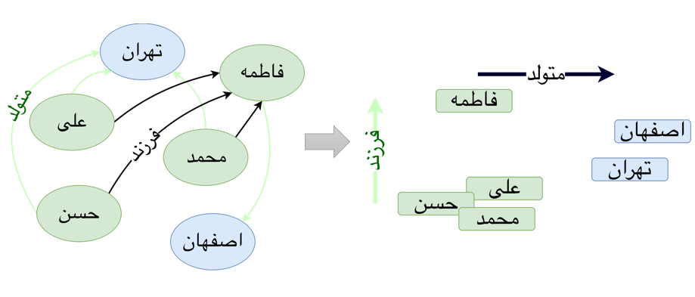

شکل 14 بازنمایی شبکه‌ی ناهمگون در فضای برداری

روش TransE این مساله را به صورت یک مساله‌ی کمینه‌سازی حل می‌کند به این صورت که سعی می‌کند فاصله‌ی مجموع بردار‌های موجودیت اول و رابطه را با موجودیت دوم کمینه کند. همانطور که قبل‌تر گفتیم تابع امتیاز در این روش‌ها یک تابع فاصله است، پس در اینجا هدف کاهش فاصله بین و است که بصورت (15-2) نوشته می‌شود.

|  |  |
| --- | --- |
| (15-۲) |  |

برای رسیدن به نتیجه‌ی بهینه نوآوری دیگری که در این روش معرفی شده است این است که تابع کمینه‌سازی را به گونه‌ای تغییر داده است که فاصله‌ی نمونه‌های اشتباه را نیز زیاد کرده است.

در زمانی آموزش پارامتر‌ها علاوه بر در نظر گرفتن این نکته که باید تابع فاصله‌ی نمونه‌های مثبت موجود در پایگاه دانش کمینه شود، سعی شده تا فاصله‌ی نمونه‌های منفی را نیز افزایش دهد. از انجایی که پایگاه‌های دانش مورد استفاده از فرض جهان‌باز پیروی می‌کنند وقتی حقیقت در پایگاه دانش موجود نیست نمی‌توانیم نتیجه بگیریم که این سه‌گانه غلط است و آن را نمونه‌ی منفی تلقی کنیم.

در این روش برای ساختن نمونه‌های منفی، نمونه‌های مثبت مورد استفاده قرار گرفته‌اند به این صورت که یک‌بار موجودیت اول حذف شده و یک موجودیت تصادفی جای آن قرار داده شده است و یک‌بار موجودیت دوم حذف شده و یک موجودیت تصادفی جای آن قرار گرفته است، به این صورت به ازای هر نمونه‌ی مثبت دو نمونه‌ی منفی نیز تولید شده است (رابطه‌ی 2-16). در رابطه‌ی (17-2) مشاهده می‌شود که علاوه بر کاهش فاصله‌ی موجودیت‌های مثبت، یک جریمه هم برای نمونه‌های منفی در نظر گرفته شده است و همچنین یک حاشیه γ بین نمونه‌های مثبت و منفی اضافه شده است.

|  |  |  |
| --- | --- | --- |
| (16-۲) |  | |
| (17-۲) |  |

در این روش نیز مانند روش رسکال از SGD استفاده شده است که هم امکان آموزش به کمک نمونه‌برداری دسته‌ای[[44]](#footnote-44) را فراهم می‌کند و هم از مشکل گیر کردن در نقاط بهینه‌ی[[45]](#footnote-45) محلی جلوگیری می‌کند. الگوریتم کامل این روش در الگوریتم 1 آمده است.

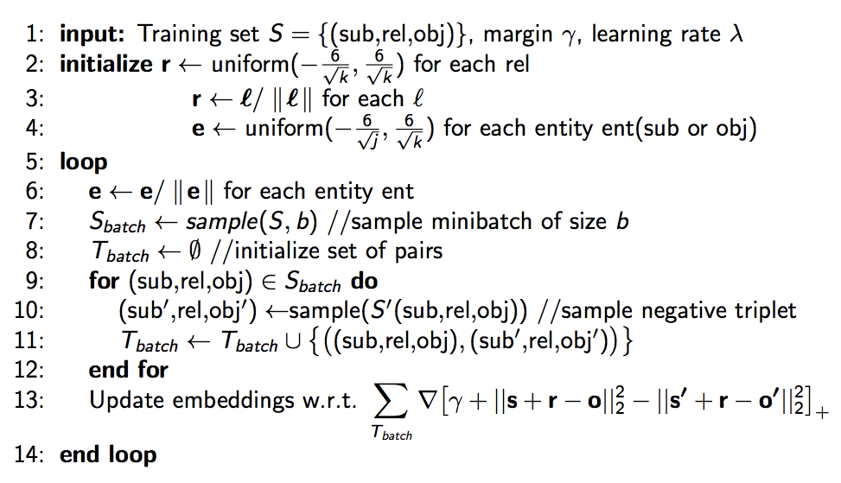

الگوریتم 1 الگوریتم روش TransE

مدل [[46]](#footnote-46)TransH

در بخش قبل مشاهده کردیم که TransE روش مناسبی را ارائه داد با تعداد پارامتر کم و مقیاس‌پذیر که قادر به آموزش مدل است. در [] روشی معرفی شده است که به بررسی برخی از نگاشت‌ها مانند یک به چند، چند به یک، چند به چند و انعکاسی پرداخته است. در این روش رابطه‌ها به صورت یک ابرصفحه و یک بردار انتقال روی آن در نظر گرفته می‌شود، از همین رو به این روش روش انتقال روی ابر صفحه یا به اختصار TransH گفته می‌شود.

در این روش موجودیت‌ها همچون روش قبل به صورت یک بردار از ویژگی‌های پنهان تعریف می‌شوند ولی رابطه‌ها به صورت دو بردار تعریف می‌شوند، یک بردار برای انتقال فضای مساله به ابرصفحه آن رابطه و دیگری بردار انتقالی است که در روش TransE نیز داشتیم و موجودیت‌های اول و دوم را به یکدیگر وصل می‌کرد. در روش قبل هدف این بود که دو موجودیت مشارکت کننده در یک حقیقت درست به وسیله‌ی بردار انتقال رابطه به یکدیگر وصل شوند و اگر حقیقت صحیح نیست انتظار داشتیم که این اتصال برقرار نباشد. در این روش نیز هدف به همین صورت است با این تفاوت که این انتقال برای هر رابطه روی یک ابرصفحه انجام می‌شود که نگاشتی از موجودیت‌های اول و دوم در آن قرار دارد. به کمک این روش ساده می‌توانیم نگاشت‌های یک به چند، چند به یک، چند به چند و انعکاسی را نیز در عملیات آموزش تاثیر دهیم در حالی که پیچیدگی و هزینه‌ی این روش TransE نداریم.با هزینه و پیچیدگی کمی مانند روش TransE، را نیز در نظر گرفت.

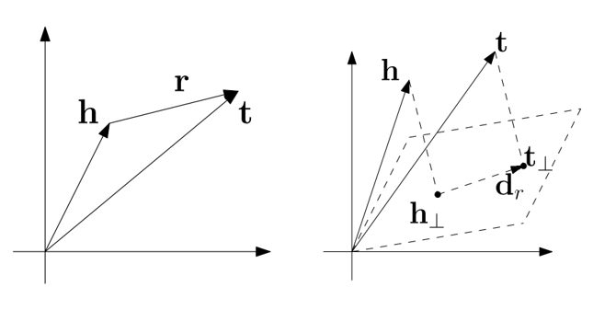

شکل 15-ب روش TransH

شکل 16-الف روش TransE

همانطور که در شکل 16-الف روش TransE مشاهده می‌شود روش TransE بردار‌های h و t را به کمک بردار r به یکدیگر متصل می‌کرد اما در روش TransH همانطور که در شکل 15-ب روش TransH نشان داده شده است ابتده بردار‌های h و t به صفحه‌ی مربوط به رابطه‌ی مورد نظر منتقل شده‌اند و توسط بردار dr که بردار رابطه است به یکدیگر متصل می‌شوند.

مقادیر ⊥h و ⊥t به صورت معادله‌ی (19-2) بدست می‌آیند که در آن wr بردار انتقال به ابرصفحه‌ی مربوط به رابطه‌ی r است و dr معادل بردار r در ابرصفحه‌ی رابطه است.

|  |  |
| --- | --- |
| (18-۲) |  |

پس تابع امتیاز این روش به صورت زیر خواهد بود:

|  |  |
| --- | --- |
| (19-۲) |  |

در این روش نیز مانند روش TransE برای کمینه کردن خطا از حقیقت‌های صحیح و غلط و یک فاصله بین آن‌ها استفاده می‌شود که قصد دارد فاصله‌ی بین بردار h + r حقیقت‌های صحیح را با t کم و همین فاصله را در حقیقت‌های غلط زیاد کند. انتخاب حقیقت‌های غلط در این روش بمانند روش قبل است اما در این روش بجای استفاده از تابع امتیاز fr که در معادله‌ی (17-2) مطرح کردیم از تابع امتیاز fr که در (19-2) معرفی کردیم استفاده می‌کنیم و تابع کمینه‌سازی به صورت (20-2) خواهد شد.

|  |  |
| --- | --- |
| (20-۲) |  |

1. قوانین انجمنی

در این فصل به معرفی قوانین انجمنی پرداخته و توضیح می‌دهیم چگونه از این قوانین برای بهبود مدل‌هایی که در فصل قبل معرفی شد استفاده می‌کنیم. در ابتدا برای سنجش کیفیت قوانین انجمنی معیار‌های اطمینان را تعریف می‌کنیم، در ادامه نحوه‌ی استخراج این قوانین از پایگاه دانش را توضیح می‌دهیم و در انتها نیز قوانین هدفی که قصد استفاده از آن‌ها برای بهبود مدل داریم را مشخص می‌کنیم.

* 1. معیار‌های اطمینان

برای اینکه بتوانیم به قانون‌هایی که استخراج کرده‌ایم اعتماد کنیم و از آن‌ها در آموزش مدل‌ها استفاده کنیم، نیاز به یک معیار اطمینان داریم. معیارهای رایج برای اندازه‌گیری دقت یک قانون میزان پشتیبانی قانون[[47]](#footnote-47)، پوشش سر[[48]](#footnote-48) و معیار اطمینان استاندارد[[49]](#footnote-49) است.

* + 1. معیار پشتیبانی قانون:

این معیار برای میزان اهمیت یک قانون استفاده می‌شود و به این صورت تعریف می‌شود: تعداد قوانین یافت شده در پایگاه دانش که یک حقیقت را نتیجه می‌دهند. برای مثال در (1-3) قانون R معرفی شده است که مشخص می‌کند هر شخص x که در شهر y زندگی می‌کند، در آن شهر متولد شده است. به تعداد دفعاتی که این دو حقیقت در پایگاه دانش اتفاق بیافتد و قانون R را نقض نکند، پشتیبان این قانون گفته می‌شود.

|  |  |
| --- | --- |
| (1-3) | R: livesIn(x, y) ⇒ wasBornIn(x, y) |

این معیار به صورت رابطه‌ی (21-3) تعریف می‌شود.

|  |  |
| --- | --- |
| (2-3) | ../../../../../Desktop/Screen%20Shot%201396-03-15%20at%2003. |

در رابطه‌ی (2-3)، B مجموعه‌ای از حقیقت‌ها است که حقیقت r(x,y) را نتیجه میدهد، به تعداد باری که این اتفاق می‌افتد معیار پشتیبانی قانون گفته می‌شود. در جدول 2 نمونه‌ی پایگاه دانش متشکل از دو رابطهیک پایگاه دانش متشکل از دو رابطه و ۵ حقیقت وجود دارد. قانون (3-1) را در نظر بگیرید، میزان پشتیبان قانون R در این جدول برابر ۱ است، بخاطر وجود حقیقت (Adam, LivesIn, Paris) و (Adam, wasBornIn, Paris) که از قانون R پیروی می‌کنند [AMIE].

جدول 2 نمونه‌ی پایگاه دانش متشکل از دو رابطه

|  |  |
| --- | --- |
| wasBorIn | livesIn |
| (Adam, Paris)  (Carl, Rome) | (Adam, Paris)  (Adam, Rome)  (Bob, Zurich) |

* + 1. معیار پوشش سر

معیار پشتیبان قانون یک مقدار مطلق است و برای تعریف کردن یک آستانه برای این معیار نیاز است تا اندازه‌ی پایگاه دانش را نیز بدانیم. مثلا اگر پشتیبان یک قانون در یک پایگاه دانش با ۲۰۰۰ حقیقت ۵۰۰ باشد، عدد بسیار بزرگی است اما اگر در یک پایگاه دانش با چندین میلیون حقیقت ۵۰۰ باشد عدد قابل توجه‌ی نیست. برای حذف این وابستگی معیار پوشش سر را به صورت زیر معرفی می‌کنیم.

|  |  |  |
| --- | --- | --- |
| (3-3) | ../../../../../Desktop/Screen%20Shot%201396-03-15%20at%2012. | |
| (4-3) | | ../../../../../Desktop/Screen%20Shot%201396-03-15%20at%2012. |

در این معیار بررسی می‌شود که چند درصد از r(x,y) هایی که اتفاق افتاده است بخاطر وجود زنجیره‌قانون B بوده است. در جدول 2 مقدار معیار پوشش سر بخاطر وجود (Carl, Rome) برابر با ۰.۵ است [AMIE].

* + 1. معیار اطمینان استاندارد

معیار‌های قبل اهمیت قانون را بررسی می‌کردند و فقط پیش‌بینی‌های درست از قانون را در نظر می‌گرفتند، و پیش‌بینی‌های غلطی که این قانون تولید می‌کند را در نظر نمی‌گیرند. پس ما به معیاری نیاز داریم که کیفیت قانون را نیز بررسی کند.

در این معیار میزان پشتیبان هر قانون را بر تعداد باری که قسمت بدنه‌ی این قانون در پایگاه دانش دیده‌شده است تقسیم می‌کنیم. این کار باعث می‌شود که معیاری داشته باشیم برای اینکه بدانیم در چند درصد مواقع که قسمت بدنه‌ی این قانون برقرار بوده است منجر به تولید قسمت نتیجه شده است.

|  |  |
| --- | --- |
| (5-3) | ../../../../../Desktop/Screen%20Shot%201396-03-15%20at%2012. |

رابطه‌ی بالا به زبان ساده برابر است با تعداد رخداد قانون بخش بر تعداد دفعاتی که می‌توانست رخ دهد. برای مثال در پایگاه دانش معرفی شده در جدول 2 معیار اطمینان استاندارد برابر است. زیرا wasBornIn(Adam, Paris) به عنوان نمونه‌ی مثبت[[50]](#footnote-50) در نظر گرفته شده و wasBornIn(Adam, Rome) و wasBorn(Bob,Zurich) که در پایگاه دانش وجود ندارند نمونه‌ی منفی[[51]](#footnote-51) در نظر گرفته شده است. که معیار اطمینان استاندارد برابر می‌شود با تعداد نمونه‌ی مثبت یعنی ۱ بخش بر تعداد کل نمونه‌ها یعنی ۳.

این معیار در پایگاه‌های دانش فرض جهان‌بسته معیار خوبی است و به خوبی دقت قانون استخراج شده را مشخص می‌کند زیرا همان‌طور که در مثال بالاتر هم مشاهده کردیم، عدم وجود یک نمونه‌ی مثبت از حقیقت در پایگاه دانش دلیلی بر غلط بودن آن حقیقت بوده است. اما همانطور که در بخش ‏2-1-3- اشاره کردیم فضای این مساله فرض جهان‌باز است و حقیقت‌هایی که در این پایگاه‌های دانش وجود ندارند لزوما غلط نیستند[AMIE]. برای درک بیشتر این موضوع به مثال زیر دقت کنید:

به گراف ارائه شده در شکل 17 دقت کنید. در این گراف رابطه‌های افقی رابطه‌ی ازدواج (marriedTo) و روابط عمودی رابطه‌ی داشتن فرزند (hasChild) را مشخص می‌کنند. در این گراف قصد داریم که قانون R با تعریف زیر را بررسی کنیم:

|  |  |
| --- | --- |
| (6-3) |  |

این قانون به این معناست که اگه شخص y فرزندی به نام x داشته باشد و همین شخص با شخص دیگری به نام z ازدواج کرده باشد، میتوان نتیجه گرفت که شخص z هم فرزندی به نام x دارد.

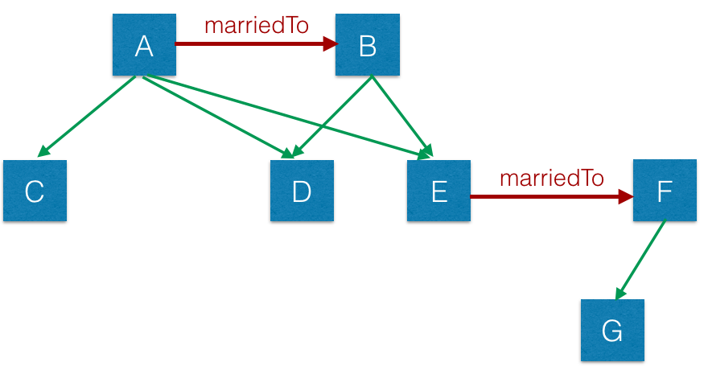

شکل 17 نمونه گراف ناهمگون با دو نوع رابطه

اگر بخواهیم معیار اطمینان استاندارد در این گراف را بررسی کنیم، مشاهده می‌شود که این قانون ۲بار در این گراف صدق کرده است در حالی که می‌توانست ۴ بار اتفاق بیافتد. در شکل 18 دفعاتی که این قانون باید اتفاق می‌افتاده است و اتفاق نیافتاده است نمایش داده شده و به عنوان نمونه‌ی منفی در نظر گرفته شده است. با این اوصاف معیار اطمینان استاندارد قانون R در گراف معرفی شده برابر ۰.۵ می‌شود.

|  |  |
| --- | --- |
| (7-3) |  |

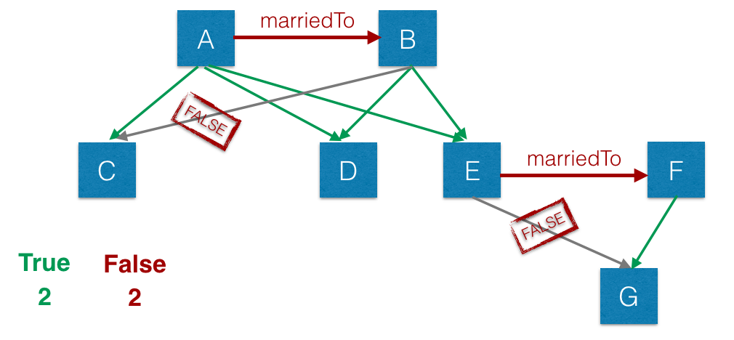

شکل 18 حقیقت‌هایی که در گراف نمونه موجود تیست

اما همانطور که توضیح دادیم عدم وجود حقایق در پایگاه‌های دانش فرض جهان‌باز دلیل بر غلط بودن این حقیقت‌ها نیست. برای مثال فرض کنید که در گراف معرفی شده یک گره‌ی B’ داشته باشیم که رابطه‌ی ازدواج داشته‌ باشد با گره‌ی A و رابطه‌ی فرزندی داشته باشد با گره‌ی C پس می‌دانیم که رابطه‌ی فرزندی بین گره‌ی B و C برقرار نیست اما در مورد وجود و عدم وجود این رابطه بین E و G اطلاعی نداشته باشیم (شکل 19).

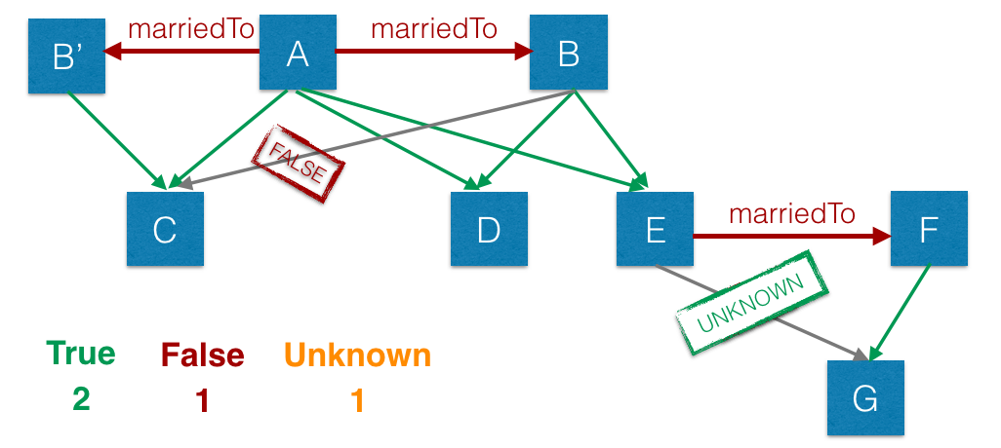

شکل 19 حالت ناشناس برای پیوند‌هایی که اطلاعی در مورد آن نداریم

پس معیار اطمینان استاندارد برای پایگاه‌های دانش جهان‌باز معیار مناسبی نیست و نیاز به تعریف معیار بهتری داریم. در [AMIE] معیار اطمینان با فرض نیمه‌کامل[[52]](#footnote-52) (PCA-Confidence) را معرفی کرده است.

* + 1. معیار اطمینان با فرض نیمه‌کامل

در این معیار سعی شده نمونه‌هایی که در پایگاه دانش وجود ندارند و در معیار اطمینان استاندارد آن‌ها را نمونه‌ی غلط در نظر می‌گرفتیم را در اینجا بیشتر بررسی کنیم و با احتمال بهتری غلط بودن یا نبودن آن را مشخص کنیم.

در این معیار اگر حقیقت r(x,y) در پایگاه دانش موجود نبود، برسی می‌شود که y’ی وجود دارد که برای آن حقیقت r(x,y’) برقرار باشد یا خیر، اگر وجود داشته باشد در نظر می‌گیرد که r(x,y) غلط بوده و در غیر این صورت این حقیقت را ناشناخته فرض می‌کند.

|  |  |
| --- | --- |
| (8-3) | ../../../../../Desktop/Screen%20Shot%201396-03-15%20at%2014. |

به مثال جدول ۲ برگردیدم، در این جدول wasBornIn(Adam,Paris) را یک نمونه‌ی مثبت در نظر می‌گیریم و wasBornIn(Adam,Rome) را یک نمونه‌ی منفی در نظر می‌گیریم اما اینکه livesIn (Bob, Zurich) داریم و در مورد محل تولد آن اطلاعی نداریم دلیل نمی‌شود که این نمونه را یک نمونه‌ی منفی در نظر بگیریم زیرا ممکن است bob اصلا متولد نشده باشد. پس در این مثال مقدار PCA-Confidence = می‌شود.

یا در گرافی که در شکل 19 معرفی شده است، در معیار اطمینان استاندارد هر دو رابطه‌ی بین (B,C) و (E,G) را غلط در نظر گرفتیم، اما در اینجا داریم که C مادری به نام B’ دارد و می‌توانیم مطمئن شویم که رابطه‌ی فرزندی بین B و C برقرار نیست و این رابطه را غلط در نظر بگیریم. اما برای رد رابطه‌ی E و G هیچ مدرکی نداریم و این رابطه را غلط در نظر نمی‌گیریم بلکه ناشناخته در نظر می‌گیریم و از آن در فرومول PCA-confidence استفاده نمی‌کنیم. پس PCA-Confidence در این مثال برابر با X است.

* 1. الگوریتم‌ها

برای استخراج قوانین انجمنی از الگوریتم‌های معرفی شده در [] استفاده شده است که در ادامه توضیح مختصری در مورد بخشی از این الگوریتم‌ها خواهیم داد.

نحوه‌ی استخراج قوانین در شکل 20 نشان داده‌شده است که هر مرحله را در ادامه توضیح خواهیم داد.

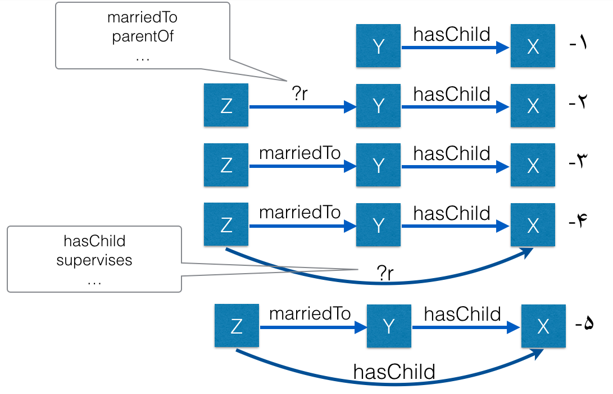

شکل 20 نحوه‌ی استخراج قوانین انجمنی از حقیقت‌های پایگاه دانش

به ازای هر حقیقت این روند یک بار تکرار می‌شود:

1. حقیقت انتخاب شده را در نظر می‌گیریم. در این مثال حقیقت (Y, hasChild, X) در نظر گرفته شده است.
2. تمامی روابطی که بین یکی از موجودیت‌ها و موجودیت دیگری وجود دارد را بررسی می‌کنیم. در این مثال روابط موجود برای موجودیت اول یعنی Y نمایش داده شده است، برای مثال روابط ازدواج و والد بودن با این موجودیت مورد بررسی قرار گرفته است.
3. همه‌ی روابطی که در مرحله‌ی ۲ کاندید شده بودن را در کنار Y قرار می‌دهیم و یک زنجیر از قوانین را ایجاد می‌کنیم. زنجیر ایجاد شده در این قسمت به صورت رابطه‌ی ازدواج بین Z و Y و رابطه‌ی داشتن فرزند بین Y و X است.
4. در این قسمت همه‌ی روابطی که بین موجودیت اضافه شده به زنجیر و موجودیت اول را بررسی می‌کنیم یعنی روابط بین Z و X. روابط کاندید در این مثال روابط “داشتن فرزند” و “ناظر بودن” است.
5. در این مرحله روابطی که کاندید شده‌اند را بررسی می‌کنیم و معیارهای اطمینان و اهمیت که در بخش قبل معرفی کردیم را برای آن‌ها بدست می‌آوریم، در صورتی که به معیار‌ها مقدار قابل قبولی داشته باشند قانون تولید شده را ذخیره می‌کنیم و در غیر این صورت از آن رد می‌شویم.
6. پس از بررسی همه‌ی روابط کاندید تولید شده در بخش ۴ کل زنجیر تولید شده را به مرحله‌ی ۱ ارسال می‌کنیم و با اضافه کردن یک حقیقت دیگر به ابتدا یا انتهای آن روند رشد زنجیر را تا آستانه‌ی تعریف شده ادامه می‌دهیم.

به کمک الگوریتم معرفی شده در بالا همه‌ی قانون‌های ممکن در پایگاه دانش با توجه به معیار‌های کیفیت و اهمیت استخراج خواهند شد. اما با توجه به اندازه‌ی بزرگ پایگاه‌های دانش مورد استفاده این روش برای بررسی همه‌ی حالت‌های ممکن بسیار وقت‌گیر خواهد بود، پس بهتر است در مرحله‌ی ۲ و ۴ که به انتخاب کاندید می‌پردازیم بجای بررسی همه‌ی حقیقت‌های موجود در پایگاه داده یک عملیات هرس[[53]](#footnote-53) روی کاندید‌ها با توجه به همرخدادی با حقیقت موجود انجام شود و همه‌ی حقیقت‌ها مورد بررسی قرار نگیرند.

با اعمال این الگوریتم روی پایگاه دانش Freebase15k که شامل حدود ۵۰۰هزار حقیقت است، تعداد ۴۱۱۹۶ قانون استخراج شد. در ادامه چند مثال از این قانون‌ها را بررسی می‌کنیم.

در قانون زیر داریم که اگر b یک تیم فوتبال باشد که بازیکنی به نام a داشته باشد، می‌توانیم نتیجه بگیریم که تیم فعلی بازیکن a تیم b است. معیار اطمینان PCA در این مثال ۰.۸۹ است که مقدار قابل اعتمادی است.

?b /sports/soccer/team/player ?a

⇩

?a /soccer/current\_team/team ?b

در مثال دیگر داریم که اگر بازیگر سینمای a جایزه‌ی b را برنده شده باشد، نتیجه می‌گیریم که این بازیگر برای جایزه‌ی b نامزد شده است.

?b /award/awards\_won ?a

⇩

?a /award/award\_nomination/nominated\_for ?b

قوانین پیچیده‌تری نیز استخراج شده است که بدنه‌ی قانون[[54]](#footnote-54) از چند حقیقت تشکیل شده است که یک نمونه از این قوانین به صورت زیر است. در این قانون داریم که اگر a یک موسسه‌ی آموزشی باشد که در مکان f قرار دارد و داشته باشیم که f در مکان b واقع شده است، می‌توانیم نتیجه بگیریم که موسسه‌ی آموزشی a نیز در مکان b قرار دارد. علی‌رقم پیچیدگی‌ای که این قانون نسبت به دو قانون قبلی دارد، اما معیار اطمینان PCA این قانون ۰.۹۳ بوده و بسیار قابل اعتماد است و می‌توانیم از آن در آموزش مدل‌ها استفاده کنیم.

?a /educational\_institution/located\_in ?f

?f /location/location/containedby ?b

⇩

?a /location/location/containedby ?b

در بخش بعدی انواع این قوانین را بررسی کرده و توضیح خواهیم داد که چگونه از این قوانین در بهبود مدل‌های مبتنی بر ویژگی‌های پنهان استفاده خواهیم کرد.

* 1. قوانین هدف

در بخش قبل مشاهده شد که چگونه قوانین از پایگاه‌های دانش استخراج می‌شوند و چند نمونه از این قوانین را مرور کردیم. در این بخش ۵دسته‌بندی از قوانینی که استخراج می‌شوند را معرفی می‌کنیم و در ادامه بررسی‌های انجام شده روی روش‌های موجود را روی این دسته‌بندی‌ها اعمال می‌کنیم و نقاط قوت وضعف هر روش را نسبت به این دسته‌بندی‌ها می‌سنجیم.

قانون R-subsumption

این قانون به صورت زیر تعریف می‌شود، به این معنی که اگر x و y رابطه‌ی r را باهم داشته باشند، رابطه‌ی r’ نیز بین آن‌ها برقرار است.

r(x, y) => r’(x, y)

برای مثال اگر در پایگاه دانش رابطه‌ی پدر بودن را داشته باشیم، می‌توانیم از آن رابطه‌ی والد بودن را نتیجه بگیریم، مثلا اگر حقیقت «علی، پدر، حسن» به معنی «علی پدر حسن است» را داشته باشیم، می‌توانیم نتیجه بگیریم که حقیقت «علی، والد، حسن» نیز حقیقت درستی است.

قانون R-equivalence

این قانون رابطه شبیه به قانون قبلی است با این تفاوت که رابطه‌ی برگشت نیز بین دو طرف قانون برقرار است.

r(x, y) <=> r’(x, y)

این قانون در آمورش مدل‌ها کمک بسیاری می‌تواند بکند زیرا ماهیت این قانون به این صورت است که روابط یکسان (روابطی که به دو صورت در پایگاه دانش استفاده شده اند اما یک معنی می‌دهند) را شناسایی می‌کند، برای نمونه مثالی که در بخش قبل زدیم، دو رابطه‌ی located\_in و contained\_by در توالی یکدیگر آمده بودند که یک معنی را می‌دهند، پس می‌توانیم نتیجه بگیریم که اگر حقیقت (x, located\_in, y) را داشته باشیم، حقیقت (x, contained\_by, y) را نیز داریم و در عملیات آموزش روش از یکی از این دو مفهوم استفاده کنیم که باعث کاهش تعداد روابط موجود در پایگاه دانش و در نتیجه کاهش پیچیدگی مساله می‌شود.

قانون 2-hope translation

این قانون، همان قانون تعدی است، به این صورت که اگر x و y رابطه‌ی r1 را باهم داشته باشند و همچنین y و z نیز رابطه‌ی r2 را داشته باشند، می‌توانیم نتیجه بگیریم که x و z نیز با یکدیگر در ارتباطند.

r1(x, y), r2(y, z) => r’(x, z)

نمونه‌ای از این قانون را در مورد مناطق جغرافیایی در بخش قبل مشاهده کردیم. مثلا می‌دانیم که شهر تهران در کشور ایران قرار دارد، و کشور ایران در منطقه‌ی خاورمیانه قرار دارد، پس می‌توانیم نتیجه بگیریم که شهر تهران در منطقه‌ی خاورمیانه قرار دارد.

قانون Triangle alignment

این قانون نیز مانند قانون قبلی در سمت بدنه‌ی قانون دو حقیقت را بررسی می‌کند و از روی آن‌ها حقیقت جدید را نتیجه می‌گیرد.

r(x, z), r(y, z) => r’(x, y)

مشاهده می‌شود که در این قانون اشتراک موجودیت‌های دوم مد نظر قرار گرفته است و در صورتی که دو حقیقت در موجودیت دوم مشترک باشند بررسی می‌شود که بین موجودیت‌های اول نیز رابطه‌ای برقرار است یا خیر. برای مثال اگر داشته باشیم که hasChild(x, z) و hasChild(y, z) به این معنی که هم x و هم y فرزندی به نام z داشته باشند، می‌توان نتیجه گرفت که marrid(x, y) یعنی x و y زن و شوهر هستند.

قانون Specific R-subsumption

این قانون حالت کامل‌تری از قانون اول یعنی R-sub است به این صورت که بجز بررسی رابطه‌ها، ویژگی‌های موجودیت اول را نیز بررسی می‌کند. برای مثال در قانون اول داشتیم اگر شخصی پدر x باشد می‌توان نتیجه گرفت که آن شخص والد x نیز هست، اما عکس این قضیه را نمی‌توان نتیجه گرفت، یعنی نمی‌توان نتیجه گرفت که اگر شخصی والد x است پس پدر x است زیرا ممکن است مادر x باشد. در این قانون یک ویژگی از موجودیت اول نیز بررسی می‌شود.

r1(x, y), r2(x, v) => r’(x, y)

مثلا اگر داشته باشیم که شخصی والد x است و جنسیت آن شخص مذکر است، می‌توان نتیجه گرفت که آن شخص پدر x است و اگر جنسیت مونث داشت مادر x است.

در جدول 3 قوانین معرفی شده به اختصار آمده‌اند.

جدول 3 قوانین انجمنی هدف

|  |  |  |  |
| --- | --- | --- | --- |
| Body rule |  | Target rule | name |
| r(x, y) | => | r’(x, y) | R-subsumption |
| r(x, y) | <=> | r’(x, y) | R-equivalence |
| r1(x, y), r2(y, z) | => | r’(x, z) | 2-hope translation |
| r(x, z), r(y, z) | => | r’(x, y) | Triangle alignment |
| r1(x, y), r2(x, v) | => | r’(x, y) | Specific R-sub |

* 1. جمع‌بندی

متن

1. روش پیشنهادی

متن

* 1. چالش‌ها

متن

* 1. عملکرد روش‌های موجود

در این بخش نتایج بدست آمده از روش‌های معرفی شده در بخش قبل را مورد بحث و بررسی قرار می‌دهیم. روش‌هایی که در این پایان‌نامه مورد بررسی و بهبود قرار گرفته‌اند ۱- روش RESCAL از روش‌های دوخطی ۲- روش NTN از روش‌های ادراک چندلایه‌ای ۳- روش SE ۴- روش TransE و ۵- روش TransH از روش‌های فاصله‌ی پنهان هستند.

در ادامه آزمایشاتی روی این ۵ روش انجام شده است و این روش‌ها از نظر مقیاس‌پذیری و میزان کیفیت خروجی که به کمک معیار‌های رتبه‌ی میانگین و hit@10 محاسبه می‌شود مورد بررسی قرار گرفته‌اند. همه‌ی این آزمایشات روی پایگاه دانش Freebase15k انجام شده است که شامل حدود ۱۵هزار موجودیت، ۱۳۰۰ رابطه و در مجموع ۶۰۰هزار حقیقت است. تقسیم‌بندی داده‌های آموزش، ارزیابی و آزمون به شکلی که در بخش ‏2-3- توضیح داده شد انجام شده است.

روش رسکال

**تعداد پارامتر‌ها:** در این روش برای هر موجودیت یک بردار d بعدی و برای هر رابطه یک ماتریس وزن‌دار d\*d بعدی در نظر گرفتیم. پس تعداد پارامتر‌هایی که در این روش نیاز است که آموزش دهیم از مرتبه‌ی O(ned + nrd2) است. در آزمایشات تعداد ابعادی که بهترین نتیجه را بدست می‌دهد d=250 است. اگر ابعاد مساله را ۲۵۰ در نظر بگیر باید به تعداد ۸۸میلیون پارامتر آموزش داده شود (ned + nrd2 = 15k\*250 + 1.3k\*250\*250 = 88m).

**کیفیت خروجی:** پس از اعمال مدل آموزش دیده‌ی رسکال روی مجموعه داده‌ی آزمون ۵۰هزار حقیقتی، میزان ۴۲.۱٪ پاسخ‌های داده شده توسط این مدل زیر رتبه‌ی ۱۰ بوده (hit@10) و میانگین رتبه‌ی کل پاسخ‌هایی که داده شده (mean rank) ۶۸۳ است.

روش NTN

**تعداد پارامتر‌ها:** در این روش نیز برای هر موجودیت یک بردار d بعدی در نظر گرفته شده و برای هر رابطه یک ماتریس Bk و دو بردار Ak و wk در نظر گرفته می‌شود که در مجموع برای هر رابطه d3 بعد در نظر گرفته می‌شود و تعداد کل پارامتر‌هایی که باید آموزش دیده شوند از مرتبه‌ی O(ned + nrd3) است. تعداد پارامتری که در آزمایشات برای این روش نتیجه‌ی مناسبی بدست می‌دهد d=50 است. برای این تعداد ویژگی پنهان تعداد کل پارامتری که باید آموزش داده شوند تقریبا ۱۶۵میلیون پارامتر می‌شود که نسبت به روش رسکال با اینکه تعداد ابعاد بردارها بسیار کمتر است، تقریبا دو برابر است(ned + nrd2 = 15k\*50 + 1.3k\*50\*50\*50 163,250k).

کیفیت خروجی: مقدار hit@10 در این روش ۲۷٪ و میانگین رتبه‌ی همه‌ی پاسخ‌های این روش ۱۶۴ است. همانطور که در معرفی این روش گفته شد این روش به سرعت به بیش‌برازش میل می‌کند و تاثیر این امر در میزان hit@10 مشخص است اما میانگین رتبه این روش به میزان خوبی از روش رسکال بهتر است که نشان می‌دهد روش رسکال برای سوالاتی که به میزان کافی نمونه‌ی آموزش ندیده است و نتایج خیلی پرتی بدست می‌دهد ولی برای ۴۲.۱٪ حقیقت که روابط بین آن‌ها به خوبی آموزش دیده شده است و پاسخ‌های درست در ۱۰ پاسخ اول بوده است.

روش Structured Embedding

**تعداد پارامتر:** در این روش برای هر موجودیت یک بردار dبعدی و برای هر رابطه دو ماتریس d\*d بعدی آموزش دیده می‌شود، یکی برای انتقال موجودیت اول و دیگری برای انتقال موجودیت دوم. بنابراین تعداد پارامتر این روش از مرتبه‌ی O(ned + 2nrd2) است. برای آموزش این مدل نیز بردار‌هایی با اندازه d=50 کفایت می‌کند و برای آموزش این مدل باید حدود ۸میلیون پارامتر آموزش دیده شوند. (ned + 2nrd2 = 15k\*50 + 2\*1.3k\*50\*50 = 7.250k)

**کیفیت خروجی:** در این روش hit@10 برابر با ۳۹.۸٪ است و مقدار میانگین رتبه ۱۶۲ بوده است. مشاهده می‌شود که علی‌رقم کاهش بسیار زیادی که در تعداد پارامتر‌های مساله نسبت به دو روش قبل داشته‌ایم، نتیجه‌ی خوبی حاصل شده است و در معیار hit@10 با روش رسکال و در معیار میانگین رتبه با روش NTN رقابت می‌کند.

روش TransE

**تعداد پارامتر:** در این روش تعداد پارامتر‌ها به میزان بسیار خوبی کاهش پیدا کرده است، همانطور که در معرفی این روش مشاهده شد، برای هر موجودیت یک بردار dبعدی در نظر گرفته شد و برای روابط از ماتریس استفاده نشده و به عنوان یک بردار انتقال در کنار موجودیت اول در نظر گرفته شده است که باعث می‌شود تعداد پارامتری که برای رابطه‌ها نیزا داریم نیز dبعد باشد. پس تعداد پارامتری که در این روش باید آموزش دیده شود از مرتبه‌ی O(ned + nrd) است که در مجموع تعداد پارامتر‌های مساله را بسیار کاهش می‌دهد و همین مساله روی همین پایگاه دانش را با حدود ۸۰۰هزار پارامتر حل می‌کند. (ned + nrd = 15k\*50 + 1.3k\*50 = 815k).

**کیفیت خروجی:** این روش علی‌رقم کاهش چشم‌گیری که در تعداد پارامتر‌ها داشت و مقیاس‌پذیری بسیار بالایی که ایجاد کرده است، در نتایج بدست آمده نیز بهتر از روش‌های معرفی شده‌ی قبلی کار کرده است. در این روش hit@10 برابر ۴۵.۱٪ و میانگین رتبه برابر ۱۲۵ است که مشاهده می‌شود در این روش هم جواب‌های درست بسیار بیشتر بوده و هم داده‌های پرت بسیار کمتر شده است و جواب سوال‌ها به جواب‌های منطقی نزدیک‌تر شده است.

روش TransH:

**تعداد پارامتر:** همانطور که در بخش ‏2-5-8- دیدیم این روش از نظر عملیات آموزش بسیار شبیه به روش TransE است و در تعداد پارامتر‌هایی که باید آموزش داده شود فقط یک بردار انتقال به ابرصفحه‌ی مربوط به رابطه را بیشتر دارد که به ازای هر رابطه k پارامتر به عملیات آموزش اضافه می‌کند، پس پارامتر‌هایی که باید آموزش دیده شوند از مرتبه‌ی O(nek +2nrk) هستند. تعداد پارامتر این روش روی پایگاه دانش freebase15k حدود 880 خواهد بود (ned + 2nrd = 15k\*50 + 2\*1.3k\*50 = 880k). مشاهده می‌شود که این روش افزایش چشمگیری در تعداد پارامتر‌های مساله نداشته اما نتایج بسیار دقیق‌تری بدست آورده است.

**کیفیت خروجی:** این روش با درنظر گرفتن روابط پیچیده‌تری مانند روابط یک به چند و چند به چند و چند به یک و بازگشتی توانسته است که دقت بهتری نسبت به روش‌های نام برده شده‌ي قبلی به دست آورد و بدون افزایش غیر منطقی تعداد پارامتر‌ها نسبت به روش TransE به مقدار Hit@10 برابر با ۶۴.۴٪ و میانگین رتبه‌ی ۸۷ برسد.

نقاط قوت و ضعف روش‌های موجود

در این بخش به بررسی نقاط قوت و نقاط ضعف روش‌های موجود می‌پردازیم. در بخش ‏4-2- به تفصیل در مورد مقیاس‌پذیری و معیار‌های کیفیت روش‌ها صحبت شد، در این بخش میزان همبستگی و ارتباط موجودیت‌ها و رابطه‌ها را بررسی می‌کنیم که چه مقدار این همبستگی و ارتباط‌ها در مدل‌های آموزش دیده شده درک شده است.

روش‌هایی که معرفی شدند در بهترین حالت تا ۶۴.۴٪ دقت در یافتن پاسخ در ۱۰ جواب اول (hit@10) را داشتند. نمونه‌هایی از این سوال و ۱۰ جواب اول مدل TransE برای آن را در جدول 4 مشاهده می‌کنیم.

جدول 5 نمونه‌ی سوال از مدل TransE و ده پاسخ اول

|  |  |
| --- | --- |
| New Orleans, Atlanta, Austin, St. Louis, Toronto, New York City, Wellington, Dallas, Puerto Rico | Lil Wayne born in?!  (Lil\_Wayne, born\_in, ?) |
| Animations, Computer Animation, Comedy film, Adventure film, Science Fiction, Fantasy, Stop motion, Satire, Drama | WALL-E has the genre?!  (WALL-E, has\_genre, ?) |

همانطور که مشاهده می‌شود جواب‌هایی که داده شده است همبستگی خوبی دارند، برای مثال در نمونه‌ی اول که از مدل پرسیده شده است Lil Wayne که یک خواننده‌ی آمریکایی است متولد کجاست، تمام ۱۰ جواب اول همانطور که انتظار می‌رود ایالت‌های مختلف آمریکا هستند و پاسخ اول یعنی New Orleans جواب درست می‌باشد و جواب‌ها منطقی هستن و مدل TransE این رابطه که پاسخ سوال “متولد کجا است؟” باید یک شهر باشد را خوب فهمیده است. همینطور در مثال دوم وقتی سوال اینکه “ژانر یک فیلم چیست؟” از مدل پرسیده شده است، جواب‌ها همبستگی خوبی دارند و جواب پرت داخل آن‌ها نیست.

برای مشاهده‌ی بهتر این موضوع، پس از آموزش دیدن مدل TransE ، بردار‌های ۵۰بعدی ۵هزار موجودیت را به وسیله‌ی ابزار tnse [] در شکل 21 و در دو بعد نمایش دادیم.

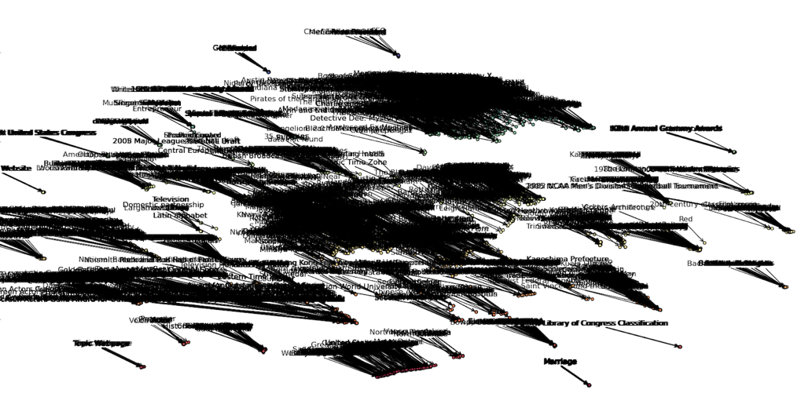

شکل 21 بازنمایی بردار 50 هزار موجودیت که به روش TransE آموزش دیده شده است

در این شکل مشاهده می‌شود که موجودیت‌ها به صورت جزیره‌های کوچک دور هم جمع شده‌اند و به نظر می‌رسد که تشکیل این جزیره‌ها تصادفی نبوده باشد، زیرا در صورت تصادفی بودن انتظار داشتیم موجودیت‌ها در صفحه پخش شوند.

برای مطمئن شدن از این فرض چند جزیره را در شکل 22 و شکل 23 و شکل 24 بزرگ‌نمایی کرده‌ایم.

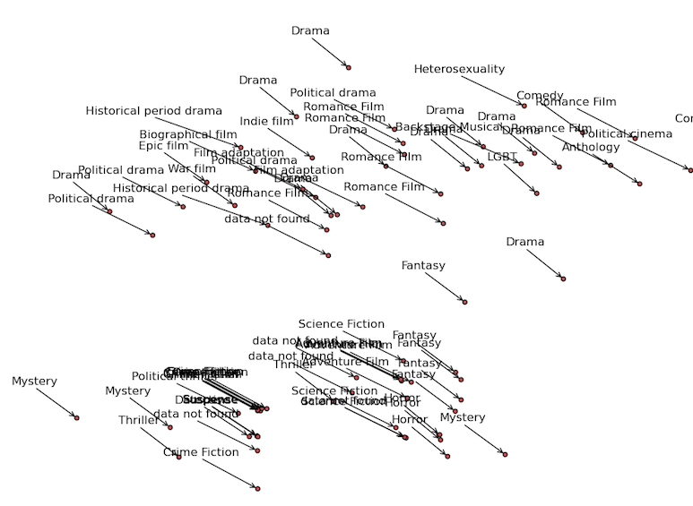

شکل 22 بازنمایی قسمتی از موجودیت‌ها که در مورد ژانر مجموعه‌های تلوزیونی هستند

در شکل 22 مشاهده ‌می‌شود که عمده‌ی موجودیت‌هایی که در این جزیره قرار گرفته‌اند ژانر فیلم‌های سینمایی هستند، مانند درام[[55]](#footnote-55)، علمی تخیلی[[56]](#footnote-56)، طنز[[57]](#footnote-57) و ...

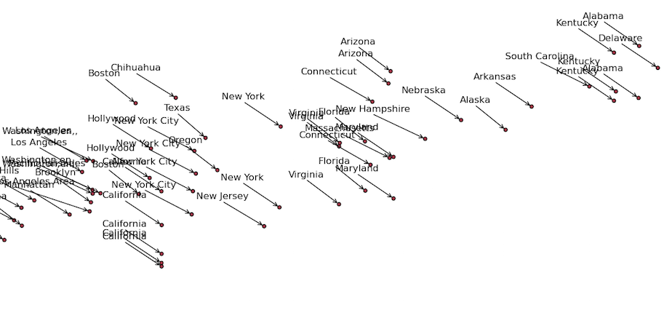

شکل 23 بازنمایی قسمتی از موجودیت‌ها که در مورد ایالت‌های آمریکا هستند

در شکل 23 مشاهده می‌شود که ایالت‌های آمریکا یک جزیره را تشکیل داده‌اند، مانند آریزونا، کالیفورنیا، تگزاس و ...

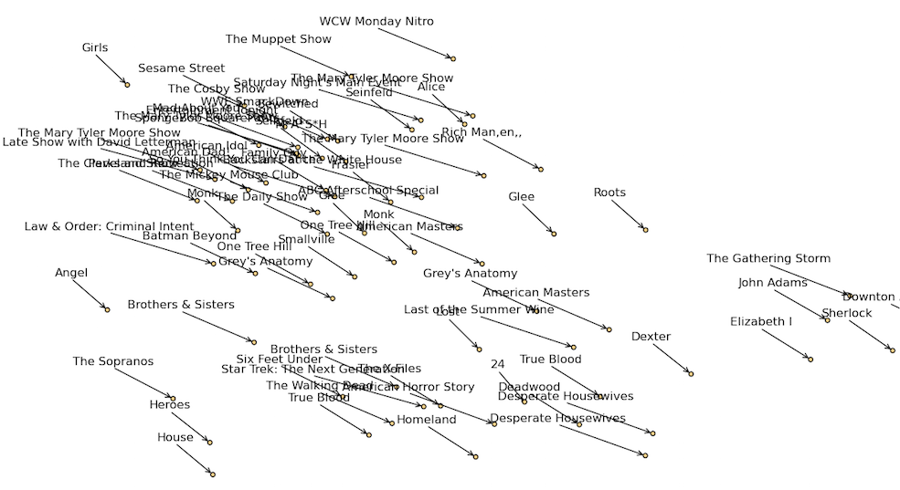

شکل 24 بازنمایی قسمتی از موجودیت‌ها که در مورد نام سریال‌های تلوزیونی آمریکا هستند

در شکل 24 مشاهده می‌شود که نام سریال‌های تلوزیونی یک جزیره را تشکیل داده‌اند.

در مثال‌هایی که گفته شد، مشخص است که رابطه‌ی بین موجودیت‌ها به خوبی در این روش‌ها درک شده است و یک همبستگی بین بردار‌های آموزش دیده شده وجود دارد.

می‌دانیم که رابطه‌ها هم مانند موجودیت‌ها می‌توانند ارتباطات و همبستگی‌های خود را داشته باشند. برای مثال رابطه‌ی “پدر بودن” نزدیک‌تر است به رابطه‌ی “فرزندی” نسبت به رابطه‌ی “نویسنده‌ی کتاب” بودن و انتظار داریم بردار‌ها و ماتریس‌های آموزش دیده شده برای رابطه‌ها این همبستگی‌ها را درک کرده باشد و در فاصله‌ی کمی از یکدیگر قرار گرفته باشند و همان دسته‌بندی و جزیره شدنی که برای موجودیت‌ها اتفاق افتاده بود را اینجا نیز شاهد باشیم.

حال همین مساله را در بردار‌های آموزش دیده‌شده بررسی می‌کنیم. برای بررسی این امر در شکل 25 بردارهای همه‌ رابطه‌های استفاده شده در Freebase15k را در دو بعد به نمایش در آورده‌ایم. همانطور که در شکل مشخص است، برای رابطه‌ها اتفاق جزیره‌ای شدن که در بازنمایی موجودیت‌ها اتفاق افتاده بود، به وجود نیامده است و بردار‌ها روی صفحه بخش[[58]](#footnote-58) است. به نظر می‌رسد که در بردار‌های آموزش دیده برای رابطه‌ها این همبستگی و ارتباط وجود ندارد.

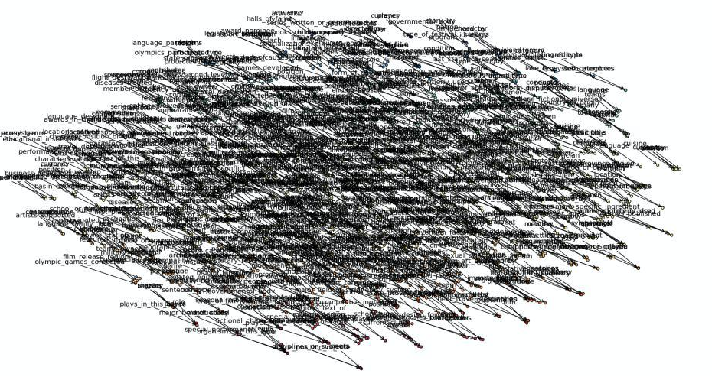

شکل 25 بازنمایی بردار روابط پایگاه دانش freebase15k که توسط روش TransE آموزش دیده شده است

برای بررسی بیشتر این موضوع چند قسمت از بازنمایی این بردار‌ها را در شکل 26 بزرگ‌نمایی کرده‌ایم. همانطور که پیش‌بینی کرده بودیم رابطه‌هایی که در کنار هم قرار گرفته‌اند هیچ ارتباط و همبستگی‌ای با یکدیگر ندارند و کاملا در صفحه پخش شده‌اند و به نظر می‌رسد که این مدل‌ها نتوانسته‌اند در این قسمت قوی عمل کنند و رابطه‌ها را درک کنند. در فصل بعد روی این مساله تمرکز می‌کنیم و سعی می‌کنیم به مساله را در آموزش مدل‌ها دخیل کنیم و همبستگی بین رابطه‌ها را نیز به مدل بفهمانیم و انتظار داریم نتیجه‌ی بهتری در معیار‌های کیفیت بگیریم.

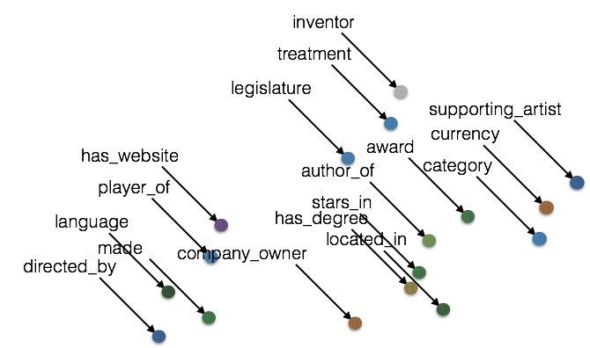

شکل 26 بزرگنمای قسمتی از بردار‌های روابط موجود در پایگاه دانش freebase15k

بررسی عمل‌کرد روش‌ها در یک نگاه

در این قسمت روش‌های موجود را ...

در جدول 5 تعداد پارامتر‌هایی که هر یک از روش‌های بالا برای آموزش دیدن نیاز دارند، آورده شده است، همانطور که مشاهده می‌شود روش‌های Rescal و NTN تعداد پارامتر خیلی زیادی باید آموزش دهند و به مشکل مقیاس‌پذیری بر خواهند خورد و روی پایگاه دانش‌های بزرگ خیلی کند خواهند بود. در مقابل روش‌های SE و TransE و TransH با ایده‌هایی که برای کاهش تعداد پارامتر‌های مساله پیاده‌سازی کردن این تعداد را بسیار کاهش داده و مقیاس پذیری خوبی دارند، به صورتی که مدل TransE روی پایگاه دانش Freebase 1M در مدت تقریبا یک روز با hit@10 برابر با ۳۴٪ به جواب رسیده است در صورتی که روش‌های RESCAL و NTN روی این پایگاه دانش به جواب نمی‌رسند، که این موضوع بر عدم مقیاس‌پذیری روش‌های RESCAL و NTN تاکید می‌کند.

جدول 6 تعداد پارامتر‌های هر روش

|  |  |  |
| --- | --- | --- |
| On FB15K | #Params | Method |
| 88M (d=250) | O(ned + nrd2) | RESCAL |
| 165M (d=50) | O(ned + nrd3) | MLP (NTN) |
| 8M (d=50) | O(ned + 2nrd2) | SE |
| 0.8M (d=50) | O(ned + nrd) | TransE |

در جدول 6 میزان Hit@10 و میانگین رتبه‌ی هر یک از روش‌های معرفی شده نمایش داده شده است که در این جدول مشاهده می‌شود که روش NTN در hit@10 نتیجه‌ی مطلوبی نگرفته است که در معرفی این روش اشاره کردیم که این روش به سرعت به بیش‌برازش میل می‌کند و همین امر باعث شده است که پاسخ‌های درستی در مورد مساله نداشته باشد.

نکته‌ی مهم دیگری که در این جدول دیده می‌شود کارایی خوب روش‌های SE و TransE هست که علاوه بر کاهش پارامتری که داشته‌اند، هم از نظر hit@10 و هم از نظر میانگین رتبه نتایج خوبی داشته‌اند.

در روش RESCAL نیز مقدار hit@10 خوب بوده است اما رتبه‌ی میانگین مقدار بسیار بالایی نسبت به روش‌های دیگر داشته که نشان از این دارد که علی‌رقم اینکه بسیاری از روابط را درست فهمیده است و نتایج خوبی در آن‌ها گرفته است، اما بسیاری از روابط را نیز اصلا درک نکرده و پاسخ‌هایی که به سوالات در مورد این روابط داده است جواب‌های تقریبا تصادفی‌ای داشته است و رتبه‌های پرتی گرفته‌اند که باعث شده میانگین رتبه‌ی این روش چنین افزایشی داشته باشد.

جدول 7 مقدار رتبه‌ی میانگین و hit@10 در روش‌های مورد بررسی

|  |  |  |
| --- | --- | --- |
|  | **Hit@10** | **Mean** |
| **RESCAL** | 42.1% | 683 |
| **SE** | 39.8% | 162 |
| **NTN** | 27% | 164 |
| **TransE** | 45.1% | 125 |

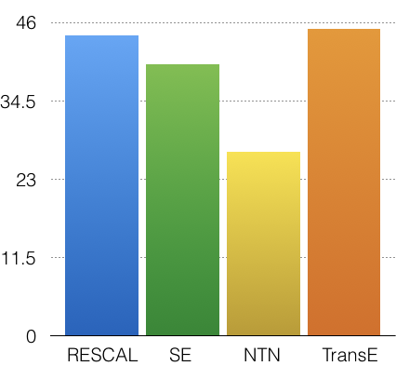

شکل 27 درصد hit@10 در روش‌های مورد بررسی

* 1. استفاده از قوانین انجمنی برای بهبود نتایج

در این فصل به طور کامل قوانین انجمنی و چگونگی استخراج آن‌ها را شرح دادیم و پنج قانون هدف نیز مشخص کردیم که به کمک آن‌ها تصمیم داریم مدل‌های موجود مبتنی بر ویژگی پنهان را بهبود دهیم. در این بخش به چگونگی انجام این بهبود می‌پردازیم.

در برخی از روش‌های معرفی شده در بخش ‏2-5- ابتدا همه‌ی این قانون‌ها را روی حقیقت‌های مجموعه‌ی آموزش اعمال کردیم و حقایق جدید بدست آمده را دوباره به پایگاه دانش اضافه کردیم و سپس از پایگاه دانش جدید که بزرگ‌تر، کامل‌تر و دقیق‌تر شده است استفاده کردیم.

اما در روش‌های TransE و TransH این قوانین را مستقیما وارد فرایند آموزش کردیم. به این صورت که پایگاه دانش را گسترش ندادیم و با همان حدود ۵۰۰هزار حقیقت اولیه عملیات آموزش را شروع کردیم اما در حین آموزش از این قوانین استفاده کردیم تا نتایج دقیق‌تری بگیریم که در ادامه به این موضوع خواهیم پرداخت که این قوانین چگونه استفاده شده‌اند.

عدم اعمال این قوانین روی پایگاه دانش باعث شد که هم مساله‌ی پیش‌پرداز برای اعمال قوانین روی پایگاه دانش را نداشته باشیم و هم مساله را با پایگاه دانش کوچک‌تری شروع کنیم که در دو مرحله باعث کاهش زمان محاسبات می‌شود.

در ادامه توضیحات استفاده از این قوانین را روی روش TransE می‌دهیم. در روش TransE هدف کاهش فاصله‌ی بین بردار موجودیت اول + بردار رابطه و بردار موجودیت دوم بود که برای حقیقت r(e1,e2) این رابطه را به صورت زیر می‌نوشتیم.

|| e1 + r - e2 ||

قانون R-subsumtion

برای قانون R-subsumption که به صورت r(x, y) => r’(x, y) است در عملیات آموزش هرجا عملیات کمینه‌سازی روی حقیقت r(x, y) انجام گرفت آن را روی روابط هم‌ارز آن که از این قانون بدست می‌آیند نیز انجام می‌دهیم، یعنی روابط r’(x, y). پس در کمینه‌سازی‌ها علاوه بر کمینه کردن رابطه‌ی || x + r - y || رابطه‌ی || x + r’ - y || را نیز کمینه می‌کنیم.

قانون R-equivalence

در قانون R-equivalence که همانند رابطه‌ی قبل است با این تفاوت که قانون برگشت‌پذیر نیز هست، یعنی r(x, y) <=> r’(x, y) می‌توان بصورت بالا عمل کرد و هر قسمت (سمت چپ و راست قانون) از این قانون در حقیقت‌ها دیده شد قسمت دیگر را نیز در معادله‌ی کمینه سازی قرار دهیم. اگر معیار اطمینان این قانون بالا باشد، عملا اتفاقی که می‌افتد این است که رابطه‌های r و r’ به یک شکل آموزش دیده می‌شوند و به یک صورت عمل خواهند کرد، که با توجه به هم‌معنا بودن رابطه‌های مثل located\_in و contained\_by این اتفاق، اتفاق منطقی‌ای خواهد بود و از آن امید بهبود در مدل‌ها را داریم.

قانون تعدی (2-hope translation)

قانون تعدی یا 2-hope translation که به صورت

r1(e1, e2) , r2(e2, e3) => r’(e1, e3)

تعریف می‌شود، نسبت به قانون‌های قبلی پیچیدگی محاسباتی بیشتری خواهد داشت، زیرا پس از پیدا کردن دو حقیقت در سمت بدنه‌ی قانون قادر به اعمال قانون خواهیم بود. پس در هر مرحله از آموزش که به یکی از حقیقت‌های سمت چپ قانون رسیدیم، عملیات جستجو برای حقیقت دیگر را شروع می‌کنیم و در صورت پیدا شدن حقیقت دوم این قانون را اعمال می‌کنیم. (عملیات جستجو برای حقیقت دوم به صورت موازی انجام می‌پذیرد و باعث کاهش سرعت آموزش نخواهد شد.)

پس از یافتن هر دو حقیقتِ سمتِ بدنه‌یِ قانون یعنی r1(e1, e2) و r2(e2, e3)برای اعمال قانون در آموزش باید عملیات کمینه‌سازی را برای حقیقت r’(e1, e3) نیز انجام دهیم یعنی عبارت || e1 + r’ – e3|| را نیز کمینه کنیم.

از طرفی روابط را در روش TransE به صورت یک بردار انتقال در نظر گرفتیم پس انتظار داریم که مجموع انتقالی که بردار‌های r1 و r2 ایجاد می‌کنند برابر باشد با انتقال بردار r’ یعنی:

r1 + r2 = r’

پس از عکس این رابطه نیز می‌توانی استفاده کنیم و اگر جایی به قانون r’ را مشاهده کردیم در کنار کمینه کردن مقدار

|| e1 + r’ - e3 ||

مقدار مجموع دو بردار دیگر را نیز کمینه کنیم:

|| e1 + r1 + r2 - e3 ||

قانون Triangle alignment

در این قانون نیز مانند قانون قبل می‌توان عمل کرد و با پیدا کردن هر یک از حقیقت‌های موجود در بدنه‌ی قانون، دومین حقیقت را جستجو کرد و در صورت پیدا کردن آن، علاوه بر کمینه سازی که روی خود حقیقت‌های اصلی انجام می‌دهیم کمینه سازی را روی حقیقت بدست‌آمده از قانون نیز اعمال کنیم.

r1(e1, e3) , r2(e2, e3) => r’(e1, e2)

|| e1 + r1 – e3 || , || e2 + r2 – e3 || => || e1 + r’ – e2 ||

قانون Specefic R-subsumption

در این قانون همچون دو قانون قبل باید دو حقیقت که در سمت بدنه‌ی قانون آمده‌اند را یافته و پس از آن نتیجه‌ی قانون را در عملیات آموزش تاثیر دهیم. این قانون را به این صورت تاثیر می‌دهیم که اگر دو قانون r1(x, y) و r2(x, V) در حقایق وجود داشت، علاوه بر کمینه کردن فاصله‌ی بین این دو حقیقت عبارت نتیجه‌ی این قانون را نیز در عملیات کمینه‌سازی شرکت می‌دهیم به صورت

|| x + r’ – y ||

1. ارزیابی
   1. مقدمه

در فصل قبل قوانین انجمنی و نحوه‌ی استخراج، و چگونگی استفاده از آن‌ها را توضیح دادیم. در این فصل این قوانین انجمنی را وارد عملیات آموزش کرده و نتایج بدست‌آمده را بررسی و مقایسه می‌کنیم. در بخش ‏5-2- به تشریح آزمایش‌ها و نتایج بدست‌آمده می‌پردازیم و آزمایش‌ها را به تفکیک قوانین هدف که در بخش ‏3-3- مطرح شد توضیح می‌دهیم. بخش ‏5-3- را به بررسی نتایج و مقایسه آن‌ها و جمع بندی این فصل اختصاص می‌دهیم و در فصل بعد نتیجه‌گیری خواهیم داشت و کار‌هایی که در آینده می‌توان برای بهبود بیشتر نتایج انجام داد را معرفی می‌کنیم.

* 1. آزمایش‌ها

در این تحقیق هدف فقط بهبود نتایج روش‌های مبتنی بر ویژگی‌های پنهان نبوده و به دنبال ارائه‌ی چارچوبی هستیم که به کمک آن بتوانیم قدرت و نقاط قوت و ضعف روش‌ها را نیز مشخص کنیم. برای ارائه‌ی این چارچوب از بخش‌بندی‌ای که در بخش ‏3-3- روی قوانین انجمنی داشتیم استفاده می‌کنیم. و بررسی می‌کنیم که هر یک از این دسته قوانین چه مقدار توسط مدل درک شده‌اند و خوب جواب می‌دهند.

برای انجام آزمایش‌ها باید پایگاه دانش و قوانین انجمنی که می‌خواهیم عملیات آموزش را روی آن‌ها انجام دهیم را مشخص کنیم. پایگاه دانش استفاده شده همان پایگاه دانش Freebase15k است که در بخش ‏2-3- معرفی شد (حدود ۶۰۰ هزار حقیقت، ۱۵هزار موجودیت و ۱۳۰۰ رابطه) است. در ادامه قوانین انجمنی را روی این پایگاه دانش اجرا می‌کنیم و قوانین بدست آمده را دسته‌بندی می‌کنیم.

همانطور که در بخش ‏3-4- اشاره شد، پس از اجرای قوانین انجمنی روی پایگاه دانش Freebase15k ۴۱۱۹۶ قانون استخراج شد اما همه‌ی این قانون‌ها از نظر معیار کیفیت و اطمینان، شرایط استفاده در عملیات آموزش را ندارند، نیاز است تا قوانین باکیفیت را مشخص کنیم و فقط از آن‌ها استفاده کنیم. برای مشخص کردن قوانین با کیفیت با آزمون و خطا به معیار اطمینان PCA برابر ۰.۸ و پوشش سر ۲۰۰ رسیدیم و فقط قوانینی که معیار اطمینان بالای ۰.۸ و پوشش سر بیش از ۲۰۰ داشتند را انتخاب و در عملیات آموزش شرکت دادیم. پس از اعمال این محدودیت‌ها تعداد قوانین کاندید بدست‌آمده برابر با 4193 قانون شد. این قوانین را بر اساس تقسیم‌بندی‌های بخش ‏3-3- دسته‌بندی کردیم که این دسته‌بندی در جدول 7 مشخص شده است.

جدول 8 تعداد قوانین استخراج شده روی freebase15k به تفکیک قوانین هدف

|  |  |  |
| --- | --- | --- |
| **Rules** | | |
| **name** | **rule** | **#rule** |
| R-Subsumption | r(x, y) => r’(x, y) | 1127 |
| R-Equivalence | r(x, y) <=> r’(x, y) | 782 |
| 2-hope | r1(x, y), r2(y, z) => r’(x, z) | 810 |
| Triangle alignment | r(x, z), r(y, z) => r’(x, y) | 695 |
| SR-Subsumption | r1(x, y), r2(x, v) => r’(x, y) | 779 |
| All rules |  | 4193 |

همانطور که قبل‌تر هم اشاره شد تصمیم داریم که علاوه بر بهبود نتایج یک چارچوب برای سنجش کیفیت روش‌ها نیز ارائه دهیم، برای این کار طبق آنچه در بخش ‏2-4- گفته شد این قوانین را به صورت دسته‌ای به روش‌های آموزش اضافه می‌کنیم و نتایج را مشاهده می‌کنیم و در آخر نیز همه‌ی قوانین را باهم به روش‌ها اضافه می‌کنیم و میزان بهبود انجام شده توسط این قانون‌ها را در روش‌های مختلف بررسی می‌کنیم.

در نمودار شکل 28-چپ معیار‌ hit@10 و در نمودار شکل 28-راست

معیار میانگین رتبه برای روش‌های معرفی شده در ‏2-5-، قبل و بعد از اضافه کردن قوانین استخراج شده در دسته‌ی R-Subsumption را مشاهده می‌کنیم.

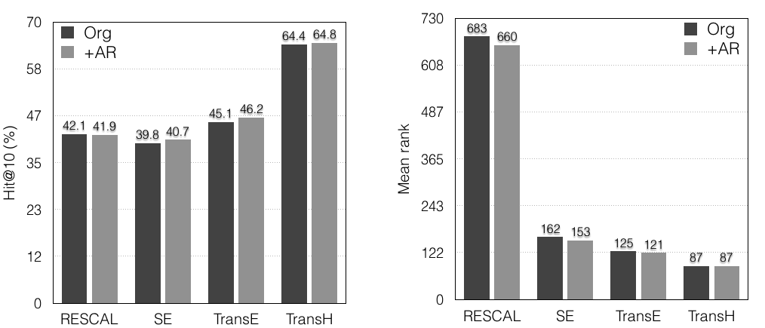

شکل 28-چپ تاثیر اعمال قانون R-Subsumption بر hit@10 -راست تاثیر اعمال قانون R-Subsumption بر رتبه‌ی میانگین

در نمودار‌ها مشاهده می‌شود که اضافه کردن قوانین R-subsumption در هیچ یک از معیار‌ها تاثیر چندان چشم‌گیری نداشه و بهبود‌های جزئی روی نتایج روش‌ها داشته است. این مساله نشانگر این است که هر ۴روش معرفی شده در فهمیدن قوانین R-subsumption مشکلی نداشته‌اند و در زمان آموزش این روابط توسط مدل شناسایی و درک شده است.

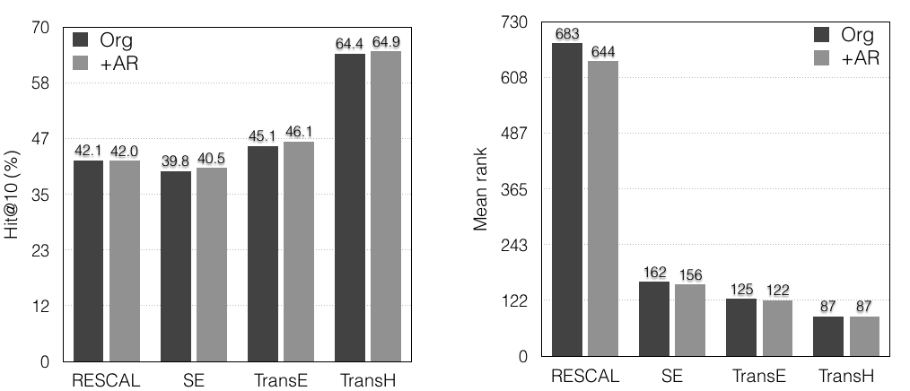

شکل 29-راست تاثیر اعمال قانون SR-Subsumption بر رتبه‌ی میانگین - چپ تاثیر اعمال قانون SR-Subsumption بر hit@10

در نمودار‌های شکل 29-راست و شکل 29-چپ نتایج معیار‌های کیفیت روش‌های آموزش را قبل و بعد از اضافه کردن قوانین SR-subsumption مشاهده می‌کنیم. این قانون‌ها نیز مانند قانون‌های R-subsumption تاثیر چندانی در معیارهای hit@10 و میانگین رتبه نداشته است.

می‌توان نتیجه گرفت که مدل‌های مبتنی بر ویژگی‌های پنهان در کل قوانینی که به طور مستقیم از روی یکدیگر نتیجه گرفته می‌شوند را به خوبی درک می‌کنن و مدل آموزش دیده این روابط رو به خوبی تشخصی می‌دهد و در پاسخ به سوالات به اشتباه نمی‌افتد.

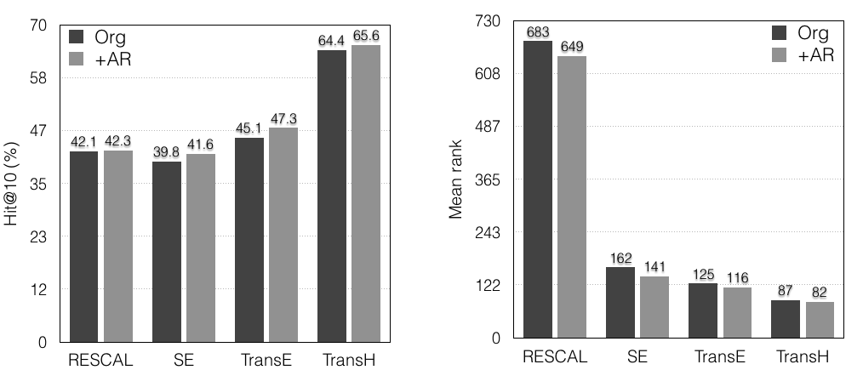

شکل 30-چپ تاثیر اعمال قانون R-equvalence بر hit@10 -راست تاثیر اعمال قانون R-equvalence بر رتبه‌ی میانگین

در نمودار‌های شکل 30-چپ و شکل 30-راست مشاهده می‌شود اضافه کردن قوانین R-equvalence تاثیر چندانی روی نتایج RESCAL نداشته است و بهبود جزئی داشته است، اما در روش‌های دیگر تاثیر نسبتا خوبی داشته است و باعث بهبود نتایج شده است.

همانطور که در بخش ‏3-3-2- عنوان کردیم این قوانین به کشف روابطی می‌پردازند که به دو صورت بیان شده‌اند ولی معنای یکسانی دارند، مانند روابط located\_in و contained\_by که هر دو معنی قرار داشتن یک مکان در مکان دیگر را دارد اما به دو صورت بیان شده است. اینجا مشاهده می‌شود که تعداد زیاد این چنین رابطه‌ها در پایگاه دانش و عدم شناسایی آن‌ها توسط مدل‌های آموزش تاثیر منفی‌ای در نتایج داشته است که با اضافه کردن قوانین R-equvalence این مشکل رفع شده و بهبود نسبتا خوبی حاصل شده است.

عدم بهبود در روش RESCAL نیز به این دلیل است که این روش همانطور که در توضیح آن در بخش + توضیح دادیم همه‌ی جفت ویژگی‌های پنهان از دو موجودیت را با یکدیگر مقایسه و بررسی می‌کند و می‌تواند به مقدار خوبی این روابط یکسان را ببیند و در ماتریس‌های رابطه قرار دهد.

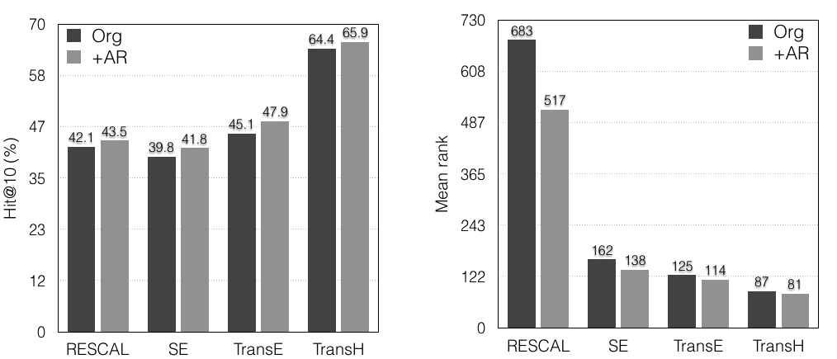

شکل 31-چپ تاثیر اعمال قانون 2-hope translation بر hit@10 -راست تاثیر اعمال قانون 2-hope translation بر رتبه‌ی میانگین

در نمودار‌های شکل 31-راست و شکل 31-چپ با اضافه کردن قوانین 2-hope translation نیز در هر دو معیار بهبود محسوسی دیده می‌شود. مشاهده می‌شود که در روش RESCAL نیز که با اضافه کردن قانون‌های قبلی تغییر چندانی نکرده بود، با اضافه کردن این قانون بهبود بسیار زیادی داشته‌ایم و مقدار hit@10 به ۴۳.۵ و مقدار میانگین رتبه با ۱۶۶ رتبه کاهش به ۵۱۷ رسیده است که بهبود چشم‌گیری است. همچنین در دیگر مدل‌ها بهبود‌های زیادی را داشته‌ایم، در روش‌های SE و TransE و TransH هرکدام به ترتیب ۲ و ۲.۸ و ۱.۵ درصد رشد را داشته ایم. همچنین در این آزمایش میانگین روش TransH از ۸۷ به ۸۱ رسیده است که با توجه به پایین بودن میانگین اولیه و سخت بودن تغییر در آن، بهبود بزرگی محسوب می‌شود.

می‌توانیم نتیجه بگیریم که هیچ یک از این مدل‌ها قادر به شناسایی قوانین غیر مستقیم پیچیده نبوده است. در آزمایش‌های قبلی دیدیم که قوانینی غیر مستقیم که با استنتاج از روی یک رابطه ساخته شده بودند (در قسمت بدنه‌ی قانون فقط یک حقیقت وجود داشت) را مدل‌ها بهتر درک کرده بودن و اضافه کردن قوانین مربوط به این آزمایش‌ها تاثیر چندانی در نتیجه نداشت، اما اضافه کردن قوانین غیرمستقیم پیچیده‌تری مانند قانون 2-hope translation (که در سمت بدنه‌ی قانون از دو حقیقت استفاده شده است) بهبود‌های زیادی را در همه‌ی مدل‌ها اعمال کرده است. پس به کمک این قانون‌ها توانستیم چند قدم جلوتر از آنچه مدل‌ها قادر به دیدن آن بودند را به آن‌ها نشان دهیم و قوانین پیچیده‌ی موجود در پایگاه‌های دانش را نیز در امر آموزش دخیل کنیم.

بهبود در معیار hit@10 نشان می‌دهد که اضافه کردن این قوانین باعث شده که در جواب‌های دقیق که به سوالات داده شده است بهبود داشته باشیم و تعداد جواب‌هایی صحیح که زیر ۱۰ کاندید اول بودند را افزایش دهیم و از طرفی بهبود در معیار میانگین رتبه نشان می‌دهد که در رابطه‌هایی که مدل برای آن‌ها درست آموزش ندیده است و جواب‌های پرتی برای آن‌ها در نظر گرفته است، اوضاع پاسخ‌ها بهتر شود.

به طور خاص یکی از دلایل بالا بودن معیار میانگین رتبه این است که برای برخی روابط حقیقت‌های کمی در پایگاه دانش موجود است و مدل‌ها از روی این تعداد کم رابطه قادر به شناسایی الگو برای پاسگویی به سوالات در مورد این حقیقت‌ها و روابط نیستند. همین امر باعث می‌شود که پاسخ‌هایی که به سوالات در مورد این حقیقت‌ها می‌دهند به صورت تصادفی باشد و رتبه‌های پرتی بگیرد. این رتبه‌های پرت باعث افزایش زیادی در معیار میانگین رتبه می‌شود، در روش RESCAL این مساله را به خوبی مشاهده می‌کنیم که با وجود اینکه قریب به ۴۲٪ جواب‌ها زیر رتبه‌ی ۱۰ قرار می‌گیرند اما میانگین رتبه‌ای که برای این روش اعلام شده است ۶۸۳ است.

این مشکل عدم وجود تعداد نمونه‌ی کافی برای آموزش مدل را تا حدی می‌توان با اضافه کردن نمونه‌های غیر مستقیم موجود در پایگاه دانش حل کرد، به این معنی که برای خیلی از روابط نمونه‌هایی وجود دارد که از روی بقیه‌ی حقایق درون پایگاه دانش می‌توان به آن‌ها پی برد و از آن‌ها استفاده کرد. در اینجا هم ما با اضافه کردن قانون‌های 2-hope translation چنین کاری صورت داده‌ایم و حقیقت‌هایی که از به وسیله‌ی قانون تعدی قابل شناسایی بوده‌اند را به پایگاه دانش اضافه کرده‌ایم و در عملیات آموزش تاثیر داده‌ایم و نهایتا نتایج خوبی نیز در پاسخ به سوالاتی که از مدل پرسیده می‌شود بدست آمده است.

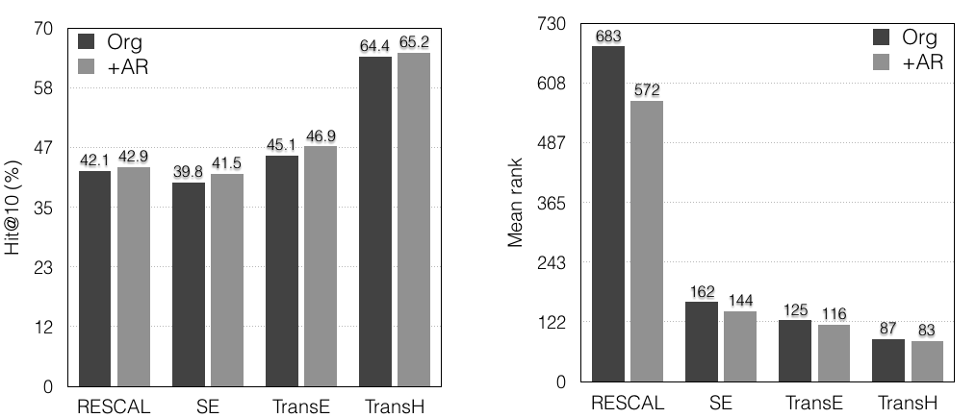

شکل 32-چپ تاثیر اعمال قانون Triangle alignment بر hit@10 -راست تاثیر اعمال قانون Triangle alignment بر رتبه‌ی میانگین

در نمودار‌های شکل 32-راست و شکل 32-چپ نیز تاثیر استفاده از قوانین Triangle alignment را مشاهده می‌کنیم که بهبود‌های این نتایج نیز به مانند آزمایش قبل قابل قبول بوده است و همان دلیل پیچیدگی قانون که مدل قادر به درک آن نبوده است در این مورد هم صدق می‌کند و باعث بهبود نتایج شده است.

در ادامه نتایج اعمال کل قانون‌هایی که در قسمت ‏3-3- معرفی کردیم را روی مدل‌های معرفی شده را بررسی می‌کنیم. نتایج بدست آمده در نمودار‌های شکل33-چپ و شکل 33-راست نشان داده شده است.

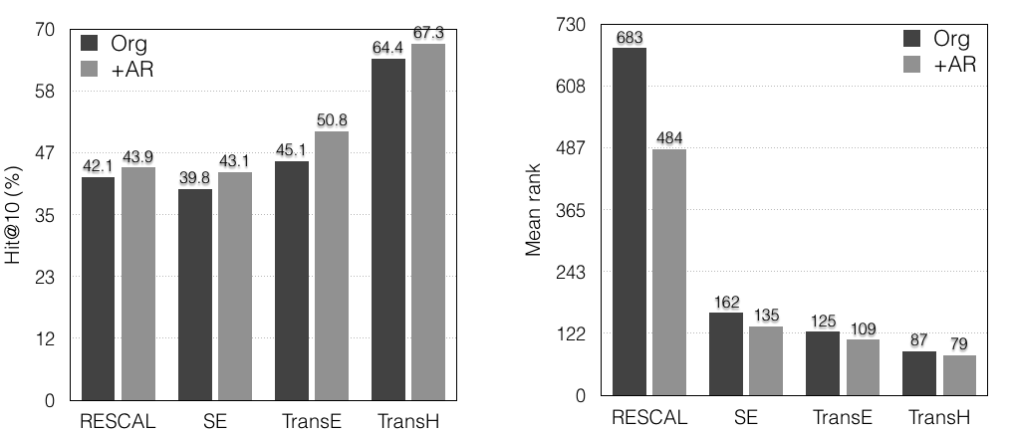

شکل 33-چپ تاثیر اعمال همه‌ی قانون‌های هدف بر hit@10 - راست تاثیر اعمال همه‌ی قانون‌های هدف بر رتبه‌ی میانگین

مشاهده می‌شود که اعمال همه‌ی قانون‌ها در کنار هم نیز باعث بهبود در نتایج همه‌ی روش‌های معرفی شده، شده است و علاوه بر چارچوبی که برای سنجش نقاط قوت و ضعف روش‌ها معرفی کردیم توانستیم در همه‌ی روش‌ها بهبودهای قابل قبولی نیز اعمال کنیم.

* 1. جمع‌بندی

در جدول 8 و جدول 9 جمع‌بندی‌ای داریم روی نتایج اعمال قوانین روی روش‌های معرفی شده که در بخش قبل به تفصیل توضیح داده شد و این نتایج را به تفکیک معیار hit@10 و میانگین رتبه در کنار هم قرار داده‌ایم.

جدول 9 نتایج اعمال قوانین انجمنی هدف بر روی معیار hti@10 روش‌های مورد بررسی

|  |  |  |  |  |  |  |  |
| --- | --- | --- | --- | --- | --- | --- | --- |
| **Hit@10 on Freebase 15K (%)** | | | | | | | |
| **Method** | orginal | R-Subsumption | R-Equivalence | 2-hope | Triangle alignment | SR-Subsumption | all rules (~improve) |
| **RESCAL** | 42.1 | 41.9 | 42.3 | 43.5 | 42.9 | 42.0 | **43.9 (1.8%)** |
| **NTN** | 27 | - | - | - | - | - | **-** |
| **SE** | 39.8 | 40.7 | 41.6 | 41.8 | 41.5 | 40.5 | **43.1 (3.3%)** |
| **TransE** | 45.1 | 46.2 | 47.3 | 47.9 | 46.9 | 46.1 | **50.8 (5.7%)** |
| **TransH** | 64.4 | 64.8 | 65.6 | 65.9 | 65.2 | 64.9 | **67.3 (2.9%)** |

جدول 10 نتایج اعمال قوانین انجمنی هدف بر روی معیار رتبه‌ی میانگین روش‌های مورد بررسی

|  |  |  |  |  |  |  |  |
| --- | --- | --- | --- | --- | --- | --- | --- |
| **Mean rank on Freebase 15K** | | | | | | | |
| **Method** | orginal | R-Subsumption | R-Equivalence | 2-hope | Triangle alignment | SR-Subsumption | all rules (~improve) |
| **RESCAL** | 683 | 660 | 649 | 517 | 572 | 644 | **484**  **(30%)** |
| **NTN** | 164 | - | - | - | - | - | **-** |
| **SE** | 162 | 153 | 141 | 138 | 144 | 156 | **135**  **(17%)** |
| **TransE** | 125 | 121 | 116 | 114 | 116 | 122 | **109**  **(13%)** |
| **TransH** | 87 | 87 | 82 | 81 | 83 | 87 | **79**  **(10%)** |

نکاتی که در این جداول قابل توجه هستند:

* اعمال همه‌ی قوانین روی هر چهار روش مورد آزمایش باعث بهبود قابل قبول نتایج گشته است.
* قوانین پیچیده‌تر مانند قانون 2-hope و قانون Triangle alignment که به طور مستقیم از روی داده‌های موجود در پایگاه دانش قابل برداشت نیستند توسط مدل‌ها به خوبی درک نشده‌اند و از نقاط ضعف روش‌ها به شمار می‌روند که در جدول مشاهده می‌کنیم اضافه کردن این قوانین بهبود خوبی در نتایج داشته است.
* قانون R-equivalence مانند دو قانون بند قبل قانون پیچیده‌ای نیست، اما به حل یکی از مشکلات اساسی پایگاه‌های دانش پرداخته است که وجود روابط مختلف با تعاریف یکسان است. این خاصیت این قانون که روابط یکسان را تشخیص و در عملیات آموزش تاثیر می‌دهد نیز باعث تاثیر خوبی در نتایج همه‌ی روش‌ها بجز روش RESCAL شده است که در بخش ‏4-2-1- دلیل عدم بهبود برای روش RESCAL را توضیح دادیم.
* قوانین ساده‌تر مانند R-subsumption و SR-subsumption تقریبا توسط همه‌ی مدل‌ها به خوبی درک شده است و اضافه کردن این قانون‌ها بهبود چندانی را در نتایج حاصل نکرده است.
* به طور خاص در روش RESCAL بهبود در معیار hit@10 نسبت به دیگر روش‌ها کمتر بوده است (حدود ۱.۸٪) اما بهبود در معیار میانگین رتبه مقدار زیادی بوده است و این معیار را از ۶۸۳ به ۴۸۴ )حدود ۳۰٪) کاهش داده است. این مساله نشان می‌دهد که روش RESCAL برای روابطی که به میزان کافی نمونه برای آموزش دیدن داشته است خوب عمل کرده و جواب حدود ۴۰٪ از سوال‌ها را در رتبه‌ی زیر ۱۰ پاسخ داده است، اما برای مواردی که به میزان کافی نمونه‌ برای آموزش نداشته است خیلی بد عمل کرده و باعث شده است که میانگین رتبه به مقدار زیادی بالا برود. اضافه کردن قوانین انجمنی به این روش نیز تاثیر چندانی در hit@10 نداشته است و برای روابطی که نمونه‌ی کافی از آن‌ها موجود بوده است مفید واقع نشده است، اما کاهش بسیار زیاد میانگین رتبه‌ی پاسخ‌ها نشان می‌دهد که کمک بسیاری به روابطی که نمونه‌ی کافی نداشته‌اند شده است و جواب‌های بیشتری به سمت منطقی شدن پیش رفته است.
* متاسفانه پیاده‌سازی روش NTN کامل نشده و نتایج اعمال این قوانین روی این روش را برای مقایسه در اختیار نداریم.

در این تحقیق ابتدا روش‌های موجود در زمینه‌ی پیش‌بینی پیوند که از ویژگی‌های پنهان استفاده می‌کردند معرفی شد و سپس با معرفی و استفاده از قوانین انجمنی سعی شد تا در این روش‌ها بهبود‌هایی ایجاد شود. با توجه به نتایجی که مشاهده کردیم و نکاتی که گفته شد در کل دست‌آورد‌های این تحقیق را می‌توان به صورت زیر خلاصه کرد:

* استفاده از قوانین انجمنی در بهبود روش‌های مبتنی ویژگی‌های پنهان
* ارايه‌ی چارچوبی برای مقایسه و بررسی عملکرد و نقاط ضعف و قوت روش‌های موجود مبتنی بر ویژگی‌های پنهان که قابل گسترش به روش‌های دیگر در زمینه‌ی پیش‌بینی پیوند نیز هست.

1. نتیجه‌گیری
   1. نتیجه‌گیری

در این پژوهش قصد داشتیم که روی نتایج پیش‌بینی پیوند در مدل‌های مبتنی بر ویژگی‌های پنهان به کمک قوانین انجمنی بهبودی داشته باشیم، از این رو به توضیح و تبیین این روش‌ها پرداخته و نقاط قوت و ضعف آن‌ها را بررسی کردیم و اقدام به رفع برخی ضعف‌های موجود در این روش‌ها نمودیم. از طرفی نیز این روش‌ها برای کار با پایگاه‌های دانش بسیار بزرگ طراحی شده‌اند و نباید محاسبات این روش‌ها پیچیده و زمانبر باشند، که در بخش ‏4-4- توضیح داده شد که پیچیدگی هر یک از روش‌ها به چه مقدار هست و هر کدام تا چه حد می‌توانند پاسخ‌گوی نیاز‌های پایگاه دانش باشند و در روش پیشنهادی این پژوهش نیز سربار زیادی روی محاسبات هیچ یک از روش‌ها اضافه نشد و همه‌ی روش‌ها در زمان معقولی به پاسخ می‌رسند.

همانطور که در بخش ‏4-2- گفته شد، روش‌های مبتنی بر ویژگی‌های پنهان به خوبی روابط بین موجودیت‌ها را تشخیص داده و از آن برای پیشبینی پیوند بین موجودیت‌های مختلف استفاده می‌کنند. در بخش ‏4-3- نشان داده شد که این روابط بین پیوند‌ها به خوبی تشخیص داده نمی‌شود و بین بردار پیوند‌های آموزش دیده شده هیچ‌گونه ارتباطی موجود نیست. در این پژوهش به کمک قوانین انجمنی و پنج قانون هدفی که انتخاب کردیم توانستیم که این ارتباط بین پیوند‌ها را تا حدی برای مدل مشخص کنیم و به مدل کمک کنیم از روی داده‌های موجود بتواند برای داده‌های بیشتری استنتاج کند.

پس از اعمال این تغییر روی مدل‌های معرفی شده در بخش ‏2-5- و انجام آزمایش‌ها در بخش ‏5-2- مشاهده شد که در همه‌ي مدل‌ها بهبود‌هایی حاصل شده است که نشان می‌دهد ارتباط بین پیوند‌ها نیز ارتباط معناداری است و مشخص کردن آن به دستیابی به نتایج بهتر کمک می‌کند.

همچنین به کمک دسته‌بندی‌ای که در بخش ‏3-3- روی قوانین انجمنی استخراج شده داشتیم و اعمال بخش بخش این قوانین روی روش‌های موجود توانستیم چارچوبی ارائه دهیم که توسط آن بتوان مدل‌های فعلی و مدل‌هایی که در آینده معرفی می‌شوند را بررسی کرده و نقاط ضعف و قوت این روش‌ها را مشخص کنیم.

* 1. کار‌های آینده

با روش‌هایی که معرفی کردیم توانستیم علاوه بر چارچوبی که برای سنجش کیفیت روش‌های موجود و یافتن نقاط و قوت و ضعف این روش‌ها معرفی کردیم، بهبود‌هایی در همه‌ی روش‌های معرفی شده داشته باشیم. اما با وجود بهبود‌هایی که داشتیم بهترین نتیجه‌ای که بهترین روش به ما داده است مقدار hit@10 برابر با ۶۷.۳٪ است که برای استفاده‌های واقعی از این روش‌ها مقدار خوب و قابل قبولی نیست. این عدد به این معناست که اگر ما سوالی از این مدل بپرسیم به احتمال ۳۳٪ جواب اشتباه می‌دهد و اگر جواب درست بدهد نیز باید این جواب درست را از بین ۱۰ جواب کاندید انتخاب کنیم. اینکه این ۱۰ جواب کاندید با یکدیگر در ارتباط هستند این نوید را می‌دهد که از این روش‌ها در سیستم‌های توصیه‌گر که لیستی از موارد را به کاربر توصیه می‌کند به خوبی قابل استفاده هستند، اما اگر بخواهیم از این مدل‌ها برای پاسخ به سوالات استفاده کنیم بجای hit@10 باید مقدار hit@1 را در نظر بگیریم، زیرا فقط یک جواب صحیح مدنظر است و دیگر جواب‌ها فاقد اعتبارند و جواب‌های درست به شدت کاهش پیدا می‌کند.

با این که این روش‌ها در حال حاضر در آخرین تکنولوژی‌های شرکت‌های بزرگی مانند گوگل و IBM در حال استفاده هستند، اما این روش‌ها هنوز باید بسیار دقیق‌تر شوند تا در کاربرد‌هایی مثل پاسخگویی به سوالات نیز قابل استفاده باشند.

بهبود‌هایی که می‌توان روی این مساله داد می‌توانند از طریق راهکار‌های زیر باشند:

* استفاده از روشی که در این تحقیق ارائه شده و یافتن نقاط ضعف روش‌ها و انتخاب راه‌حل برای حل این ضعف‌ها
* در این تحقیق فقط قوانین انجمنی با پیچیدگی ۱ و ۲ (قوانینی که در قسمت بدنه‌ی خود دو حقیقت را بررسی می‌کردند) در نظر گرفته شدند، مطمئنا درک قوانین با پیچیدگی‌های بیشتر نیز برای مدل‌های موجود سخت بوده و ممکن است نقاط ضعف این روش‌ها باشند، پس اضافه کردن قوانین با پیچیدگی بیشتر از ۲ می‌تواند بهبود‌هایی را حاصل کند.
* راهکار دیگری برای پایین آوردن معیار میانگین رتبه، فیلتر کردن نتایج روش‌ها است. می‌دانیم پاسخ‌هایی که روش‌های موجود به سوالات می‌دهند به صورت لیستی از جواب‌های مرتب شده است که ممکن است جواب درست سوال مورد ۵۰ام باشد. با بررسی جواب‌ها مشخص می‌شود که خیلی از پاسخ‌هایی که در ۴۹ پاسخ غلط وجود داشته کلا بی‌ارتباط با سوال است. مثلا سوال شده که «نویسنده‌ی کتاب x چه شخصی است؟» و انتظار داریم جواب‌های دریافتی نام اشخاص باشد، اما پاسخ‌هایی از جنس‌های دیگر مانند نام کشور‌ها، وضعیت‌های آب و هوا و ... در پاسخ‌های غلط پیش از پاسخ درست وجود دارد. برای حل این مشکل و فیلتر کردن پاسخ‌های بی ربط می‌توان از روش‌های کشف جامعه[[59]](#footnote-59) استفاده کرد و موجودیت‌ها را دسته‌بندی کرد، و به مدل‌ها آموزش داد که جواب هر سوال باید از جنس چه مجموعه موجودیتی باشد و پس از دریافت پاسخ‌ها، پاسخ‌هایی که در این مجموعه موجودیت نیستند را حذف کرد و سریع‌تر به جواب صحیح رسید.

1. مراجع
2. واژه‌نامه انگلیسی به فارسی

|  |  |
| --- | --- |
| فرض جهان باز | Open World Assumption |

1. واژه‌نامه فارسی به انگلیسی

|  |  |
| --- | --- |
| فرض جهان باز | Oprn World Assumtion |

**Abstract:**

abstract

**Keywords: Machine learning, link prediction, latent feature**

|  |  |  |
| --- | --- | --- |
| Optimized_image_813b5ec2.png |  | Images__Logo_FE.gif |
| **University of Tehran**  **College of Engineering**    Faculty of Electrical and Computer Engineering | | |
| **Improvement in Link-prediction Model based on Latent Factor using Association Rules** | | |
| A thesis submitted to the Graduate Studies Office  In partial fulfillment of the requirements for  The degree of M.Sc in  Software Engineering | | |
| **By:**  **Masoud Hashemian**  **Supervisor:**  **Dr. Nasser Yazdani** | | |

1. Knowledgbase [↑](#footnote-ref-1)
2. Open world assumption (OWA) [↑](#footnote-ref-2)
3. Closed world assumption (CWA) [↑](#footnote-ref-3)
4. Formal system of logic [↑](#footnote-ref-4)
5. Knowledge representation [↑](#footnote-ref-5)
6. unknown [↑](#footnote-ref-6)
7. Stochastic gradient descent [↑](#footnote-ref-7)
8. Relational latent factor [↑](#footnote-ref-8)
9. Relational Learning [↑](#footnote-ref-9)
10. Shared representations [↑](#footnote-ref-10)
11. jointly [↑](#footnote-ref-11)
12. global dependency [↑](#footnote-ref-12)
13. Semantic embeddings [↑](#footnote-ref-13)
14. relational domain [↑](#footnote-ref-14)
15. resulotion [↑](#footnote-ref-15)
16. large-scale hierarchical clustering [↑](#footnote-ref-16)
17. Tensor factorization [↑](#footnote-ref-17)
18. gradient-based minimization [↑](#footnote-ref-18)
19. stochastic gradient descent [↑](#footnote-ref-19)
20. sequence [↑](#footnote-ref-20)
21. efficient close-form update [↑](#footnote-ref-21)
22. state-of-the-art [↑](#footnote-ref-22)
23. stocastic relational learning [↑](#footnote-ref-23)
24. entity resulotion [↑](#footnote-ref-24)
25. link-based clustring [↑](#footnote-ref-25)
26. taxonomies [↑](#footnote-ref-26)
27. hierarchical clusterings [↑](#footnote-ref-27)
28. uncategorized data via [↑](#footnote-ref-28)
29. Multi-layer perceptrons [↑](#footnote-ref-29)
30. feedforward neural networks [↑](#footnote-ref-30)
31. Entity-MLP [↑](#footnote-ref-31)
32. hidden layer [↑](#footnote-ref-32)
33. Entity-Relation-MLP [↑](#footnote-ref-33)
34. semantically similar [↑](#footnote-ref-34)
35. nearst neighbors [↑](#footnote-ref-35)
36. Neural tensor networks [↑](#footnote-ref-36)
37. bilinear hidden layer [↑](#footnote-ref-37)
38. overfit [↑](#footnote-ref-38)
39. Latent distance models [↑](#footnote-ref-39)
40. uni-relational data [↑](#footnote-ref-40)
41. Euclidean distance [↑](#footnote-ref-41)
42. multi-relational [↑](#footnote-ref-42)
43. Translation Embedding [↑](#footnote-ref-43)
44. Batch Sampling [↑](#footnote-ref-44)
45. local optimom [↑](#footnote-ref-45)
46. Translating on Hyperplanes [↑](#footnote-ref-46)
47. support rule [↑](#footnote-ref-47)
48. head coverage [↑](#footnote-ref-48)
49. Standard confidence [↑](#footnote-ref-49)
50. positive example [↑](#footnote-ref-50)
51. negative example [↑](#footnote-ref-51)
52. Partial Completeness Assumption [↑](#footnote-ref-52)
53. Pruning [↑](#footnote-ref-53)
54. rule body [↑](#footnote-ref-54)
55. Drama [↑](#footnote-ref-55)
56. Science fiction [↑](#footnote-ref-56)
57. Comedy [↑](#footnote-ref-57)
58. Scatterd [↑](#footnote-ref-58)
59. community detection [↑](#footnote-ref-59)